2020-5-24

广州市品高软件股份有限公司

SCUT数据湖实训操作手册

分册二：大数据离线计算

目录

一. 实操课程概述 3

1. 实操课程简介 3

2. 通过实操将学习到什么 4

3. 实操前提条件 4

二. 实操准备 5

1 Spark开发环境搭建 5

1.1 前提条件 5

1.2 IDEA的配置 5

1.3 spark开发环境的搭建 9

2 实操环境连接 12

2.1 前提条件 12

2.2 SSH连接（Xshell为例） 12

三. 开始实验 14

1 实操一：西游记如来出现了多少次 14

1.1 前提条件 14

1.2 新建Module 14

1.3 依赖引入 15

1.4 代码编写 16

1.5 课后扩展 18

2 实操二：大数据计算和存储分离会怎样？ 19

2.1 前提条件 19

2.2 登录Spark服务器 19

2.3 进入Spark-SQL命令行 19

2.4 创建外部表命令 20

2.5 数据表结构 22

2.6 数据计算 23

2.7 课后扩展 24

3 实操三：大数据框架打擂台 26

3.1 前提条件 26

3.2 Hive计算 26

3.3 Spark计算 27

3.4 Greenplum计算 28

3.5 课后扩展 36

4 实操四：把大数据整合到你的软件 37

4.1 前提条件 37

4.2 新建Module 37

4.3 依赖引入 38

4.4 代码编写 39

4.5 课后扩展 41

5 实操五：藏在数据中的秘密 42

5.1 前提条件 42

5.2 新建Module 42

5.3 依赖引入 43

5.4 代码编写 44

5.5 代码运行 49

5.6 课后扩展 50

6 实操六：用大数据破案 51

6.1 前提条件 51

6.2 登录Spark服务器 51

6.3 进入Spark-SQL命令行 51

6.4 关联表名列表 52

6.5 犯罪前科团伙，聚集查询 52

6.6 课后扩展 53

7 实操七：大数据接力 54

7.1 前提条件 54

7.2 S3权限配置 54

7.3 创建Spark-S3外部表 55

7.4 数据聚合写入S3目录 56

7.5 Grennplum-S3外部表访问 57

7.6 执行SQL创建GP数据表及插入语句 58

7.7 关联查出在狱人员 60

7.8 课后扩展 60

8 实操八：算完之后怎么办？ 61

8.1 前提条件 61

8.2 创建MySQL数据表 61

8.3 数据导出到MySQL 62

8.4 课后扩展 63

# 实操课程概述

## 实操课程简介

本实操课程包含Spark本地开发环境的搭建、Spark-Hello World体验、计算存储分离设计尝试、大数据不同框架实操、通过程序调用大数据、运用大数据进行数据处理、大数据使用场景、大数据不同框架的接力计算、大数据计算结果导出。

在本实操课程的第一部分，您将通过本地的Spark环境计算出西游记中如来出现的次数并将全部词语出现次数输出到文档中。

在本实操课程的第二部分，您将体验大数据计算存储分离架构，数据统一存放在S3中，每个人都基于同份数据进行计算；

在本实操课程的第三部分，您将通过在Hive、Spark、Grennplum中执行相同的计算，体验不同大数据框架的优劣势

在本实操课程的第四部分，您将通过编程的方式实现软件调用大数据集群进行计算，将大数据能力附加到你的软件中。

在本实操课程的第五部分，您将使用编写自定义函数，结合SQL，对数据进行处理，学会SQL语言与高级编程语言的融合，更优雅的处理复杂业务。

在本实操课程的第六部分，您将通过大数据技术解决实际场景中遇到的问题，如预测疑似团伙再次伙同作案。

在本实操课程的第七部分，您将体验在数据权属分离的情况下，不同的大数据框架进行接力计算，数据在Spark进行初步计算后，再用Grennplum中进行计算。

在本实操课程的第八部分，您将体验当数据在Spark大数据框架中进行计算后得出的结果，通过数据导出工具sqoop，导入到适合实时读写数据库中，供上层应用使用。

## 通过实操将学习到什么

* 了解分布式计算框架的功能及特性
* 学会通过本地编程的方式进行Spark大数据计算任务的开发
* 学会使用JDBC标准接口方式访问Spark大数据集群，提交计算任务
* 学会SQL语言和高级编程语言融合解决实际问题
* 学会用SparkSQL解决业务问题的思路
* 了解ETL工具

## 实操前提条件

要完成本实验，您需要准备:

* 标准的互联网浏览器（建议使用Chrome浏览器）。
* 安装SSH客户端软件（Windows下可安装提供的Xshell）
* 安装IntelliJ IDEA
* 安装Navicat

安装Scala-2.11.8：可参考<https://www.runoob.com/scala/scala-install.html>

* 下载开发包：
* spark dependencies.zip
* wordcount dependencies.zip
* spark jdbc dependencies.zip
* sql dependencies.zip
* 西游记.txt
* user_data.txt

具体安装包可通过以下链接进行下载：<http://scuts3.depts.bingosoft.net:29999/resources/default.html>

# 实操准备

## Spark开发环境搭建

### 前提条件

1. **已完成JDK1.8、Scala-2.11.8、IntelliJ IDEA的安装，并下载好spark dependencies.zip**

### IDEA的配置

1. **新建Project，点击下一步输入Project名称后点击Finish即可**

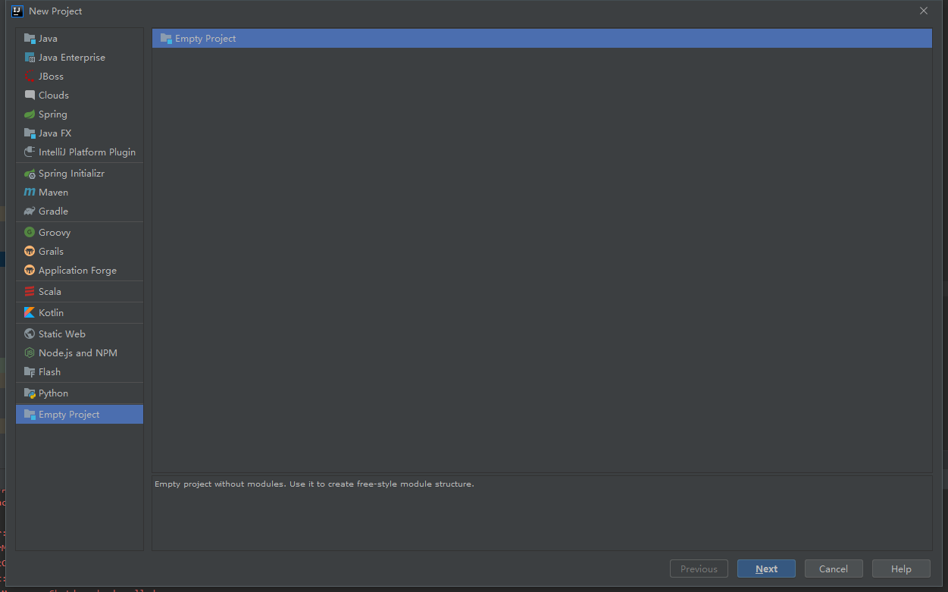

1. **在IDE中配置JDK，依次点击【File->Project Structure->SDKs】，在页面中点击加号，选择JDK以及JDK的安装路径，并保存退出**

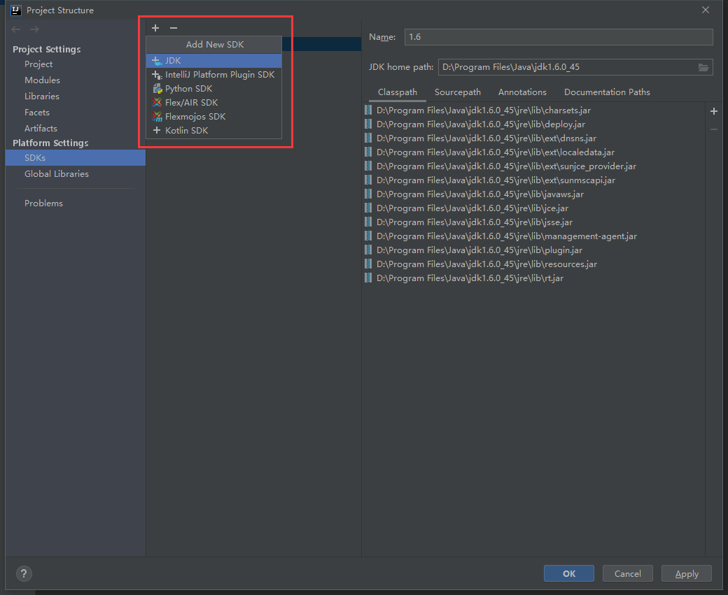

1. **在【File->Project Structure->Project】中，Project SDK选择上一步创建的SDK，Project language level选择8 – Lambdas，type annotations etc，**

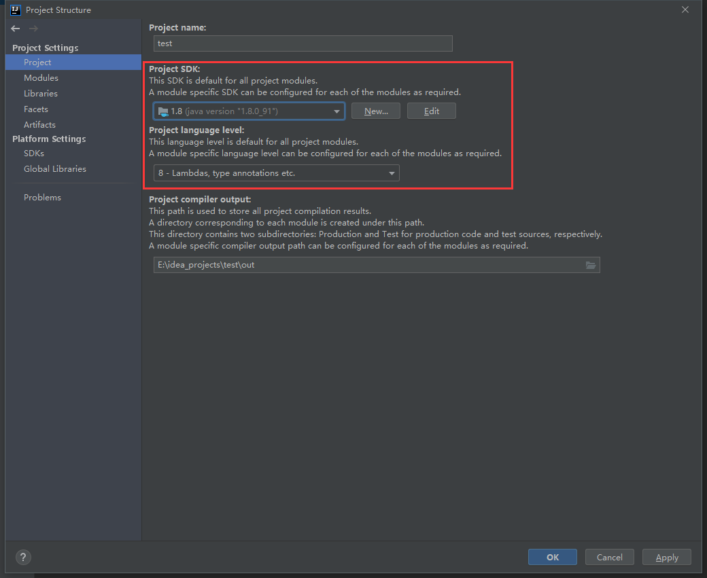

1. **配置完了之后，添加SCALA SDK，在【File->Settings->Plugins】中搜索到scala插件进行安装好,安装完成后重启IDEA**

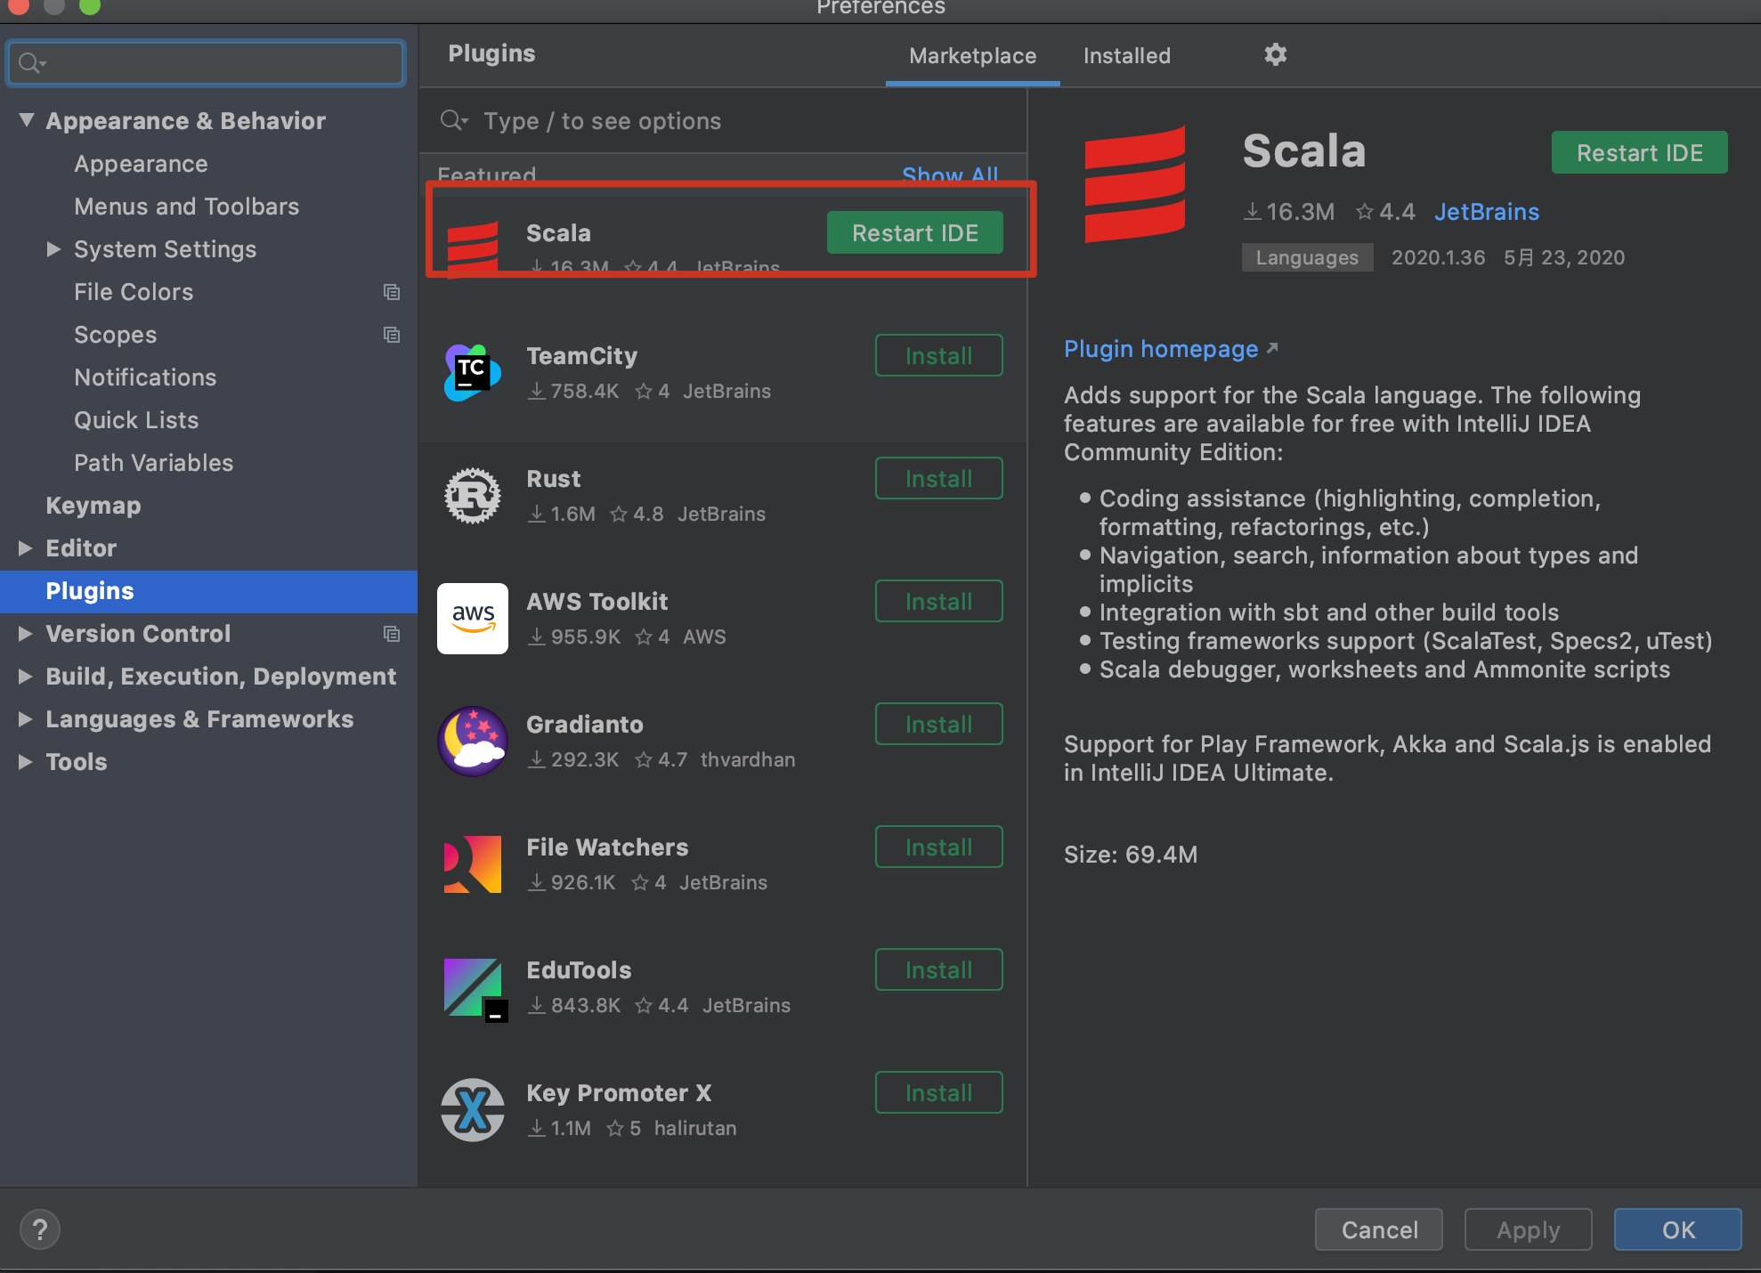

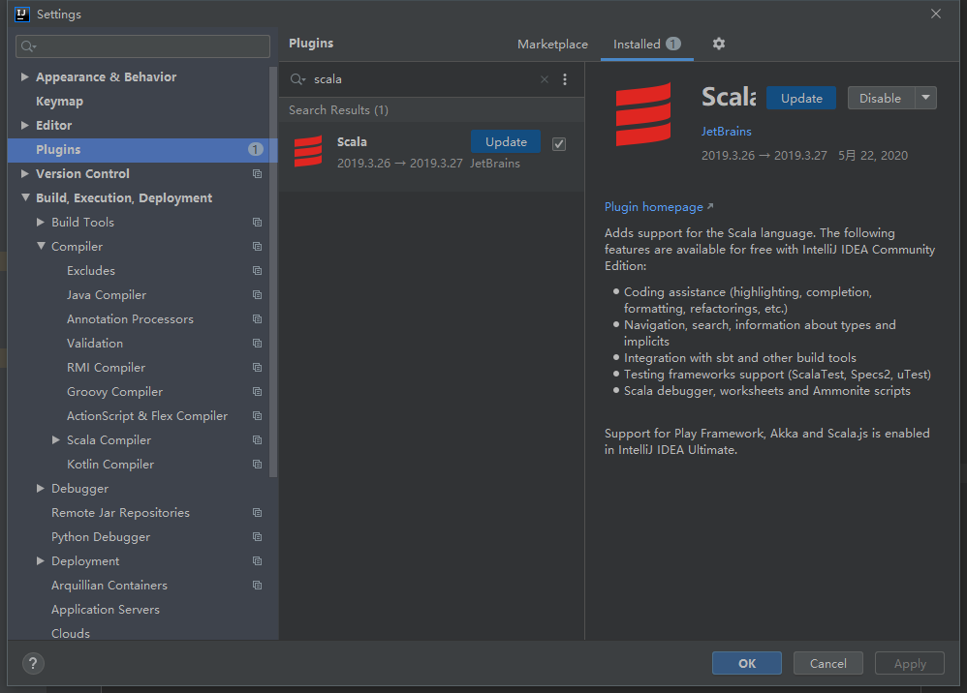

1. **在安装好scala插件之后，依次点击进入【File -> Project Structure ->Global Libraries】，点击加号，选择Scala sdk**

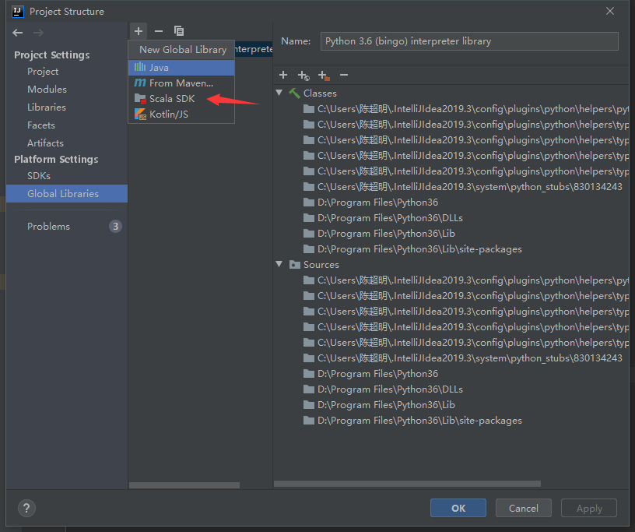

1. **在弹出的页面中，单击Browse，选择scala的安装路径，单击确定后即完成配置**

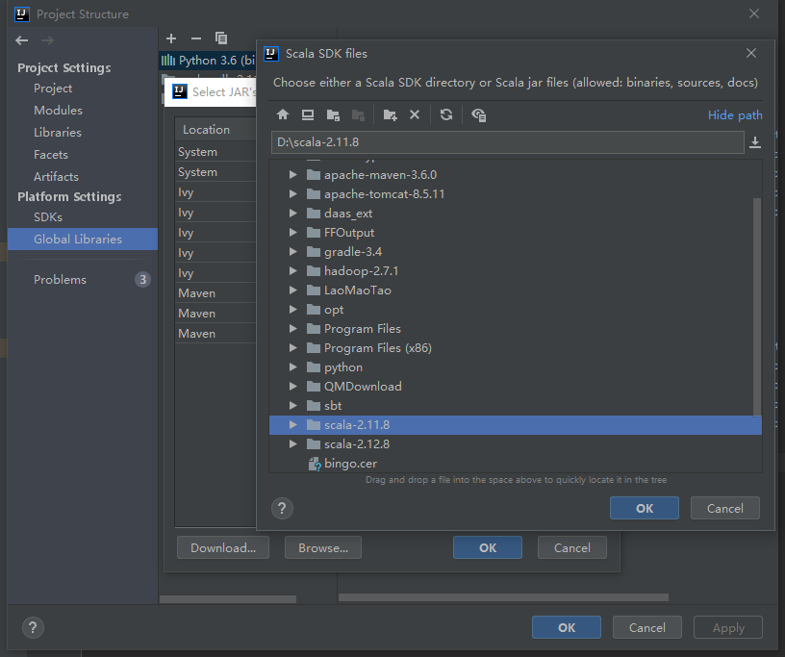

### spark开发环境的搭建

1. **新建Module，点击【File->New->Module】，选择Java，SDK选择1.8，点击Next。**

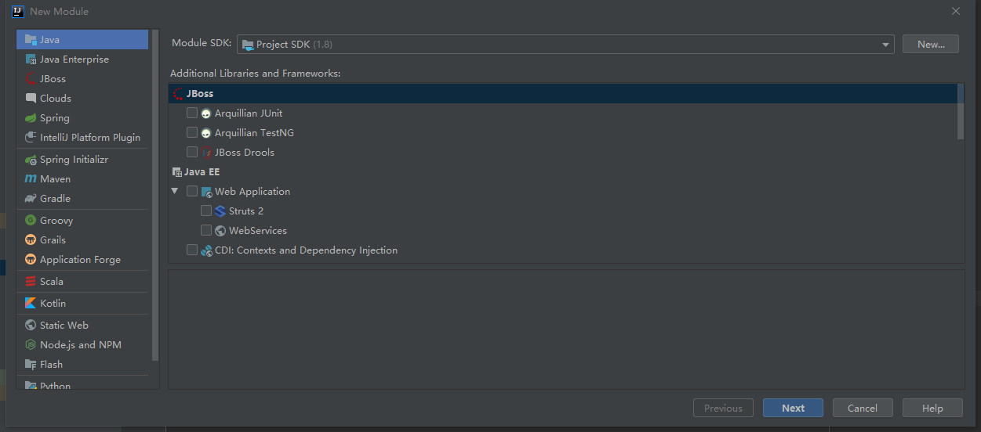

1. **输入Module名称后单击Finish**

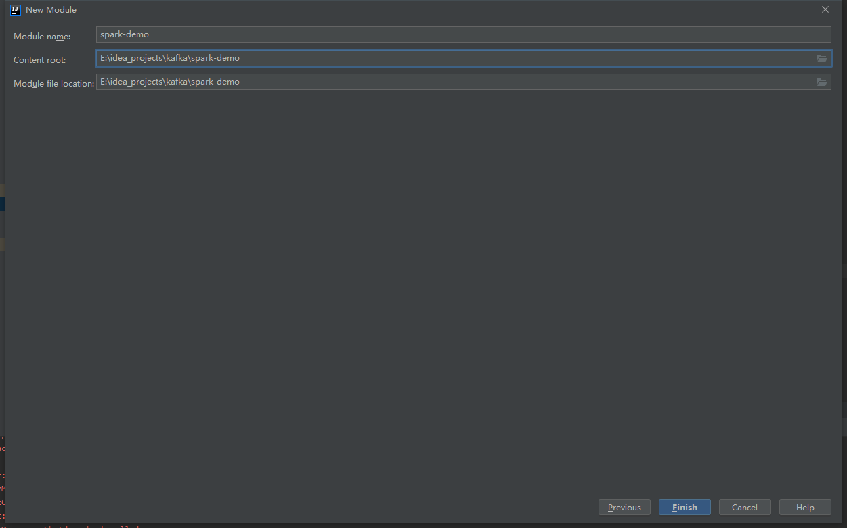

1. **设置Module依赖包，右键选择新建的Module，选中【Open Module Settings】，在Dependencies tab页中，点击加号，选择【JARs or directories】，选择提前下载并解压好的spark dependencies文件夹后单击OK**

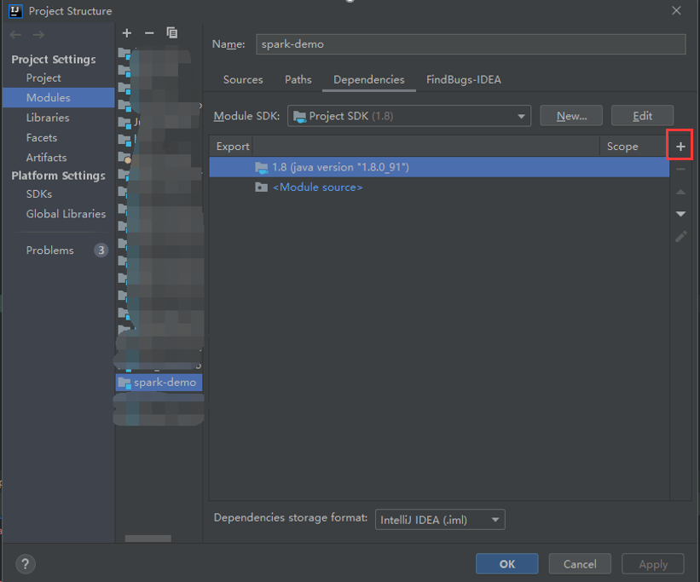

1. **将scala sdk添加到module中，依次选择【File->Project Structure->Global Libraries】，右键选择创建的scala sdk，点击【Add to modules】**

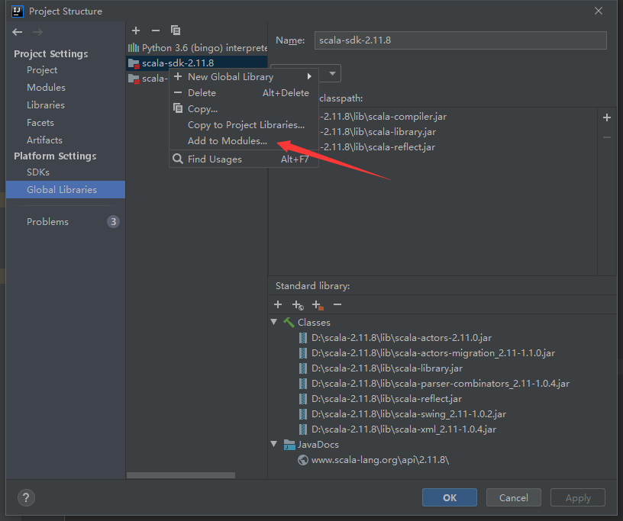

1. **在弹出框中选中刚刚创建的Module，完成了添加sdk的操作。**
2. **到这里，spark的开发环境已经搭建完毕，接下通过简单的scala程序进行验证**
3. **在新建的module下的src文件夹，依次选择【New->Package】，输入包名，这里输入的是【net.bingosoft.spark.demo】，然后在该包下新建一个Scala class，在弹出的下拉里面选择【Object】，Object名为Demo，**

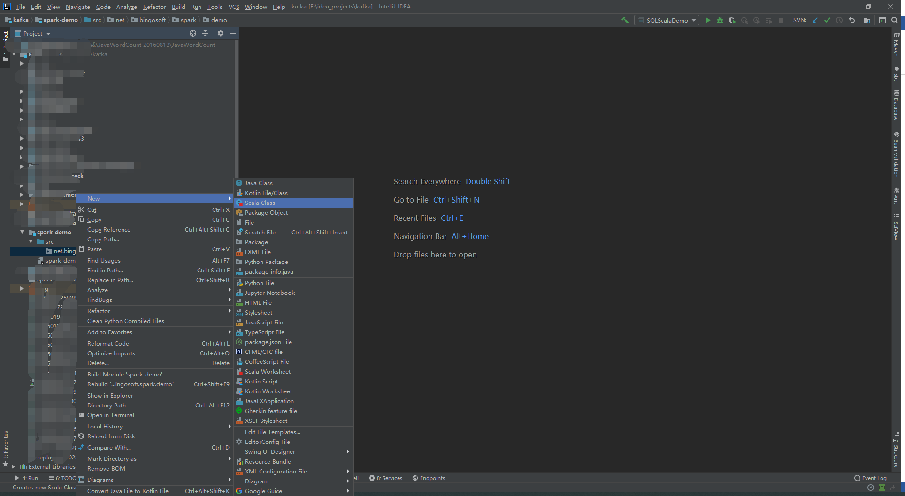

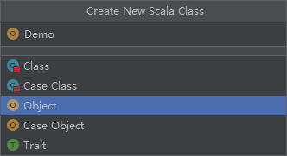

1. **新建一个main函数，并且输出hello world，代码如下：**

package net.bingosoft.spark.demo

object Demo {

def main(args: Array[String]): Unit = {

println("hello word")

}

}

1. **执行Run ‘Demo’，如能正常输出hello word，即完成Spark开发环境的搭建**

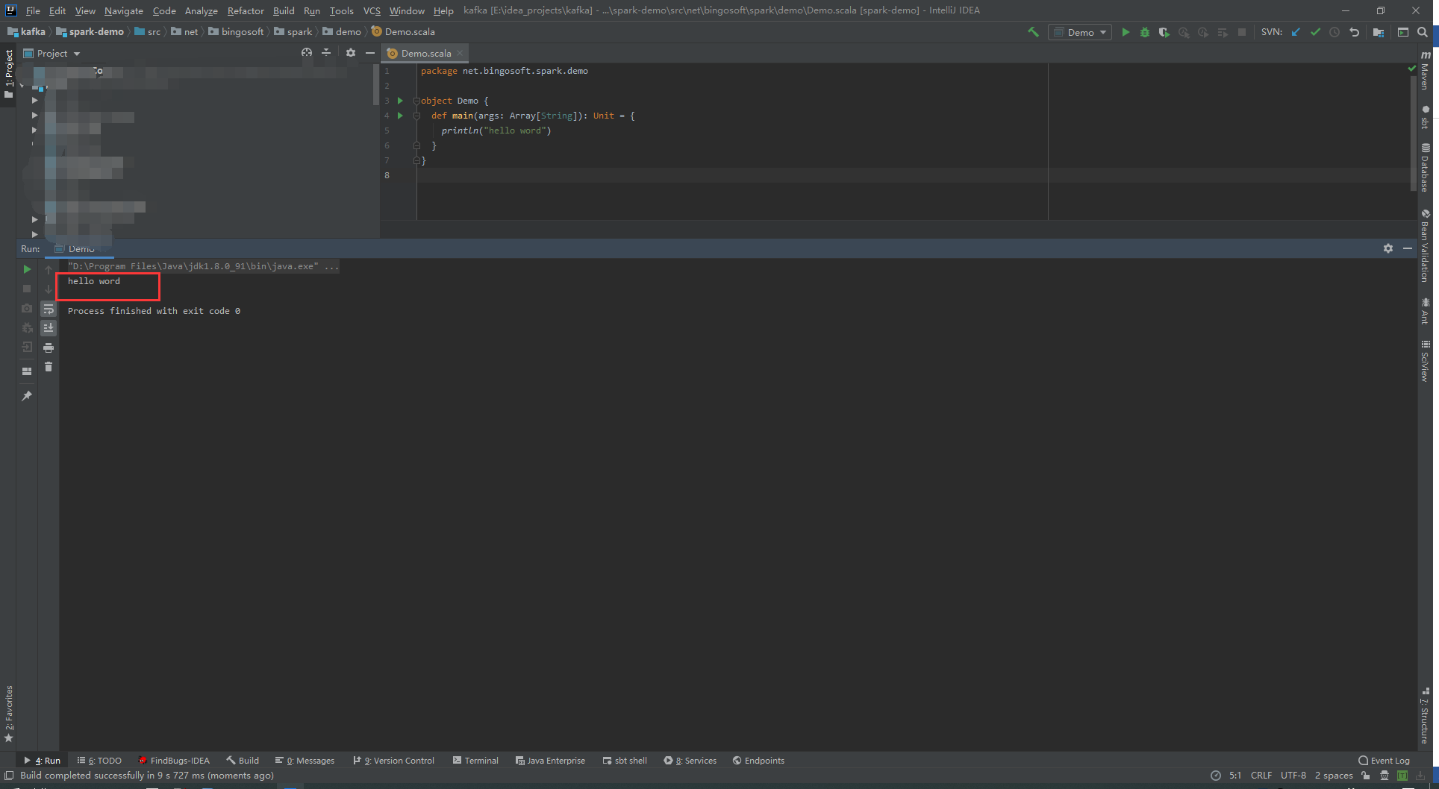

## 实操环境连接

**本次实训所设计的大数据平台部署在品高公司的内网中，所以需要通过跳板机进行实操环境的连接。**

### 前提条件

1. **已完成SSH客户端软件的安装，Windows下可安装提供的Xshell，Mac下可用自带的终端。**
2. **与各组长获取跳板机信息及个人账号密码**

### SSH连接（Xshell为例）

1. **配置跳板机地址，主机地址为: bigdata42.depts.bingosoft.net，端口为：22222**

**PS:Mac用户直接使用终端进行连接，连接命令如下：**

ssh -p 22222 {username}@bigdata42.depts.bingosoft.net

示例：ssh -p 22222 user123@bigdata42.depts.bingosoft.net

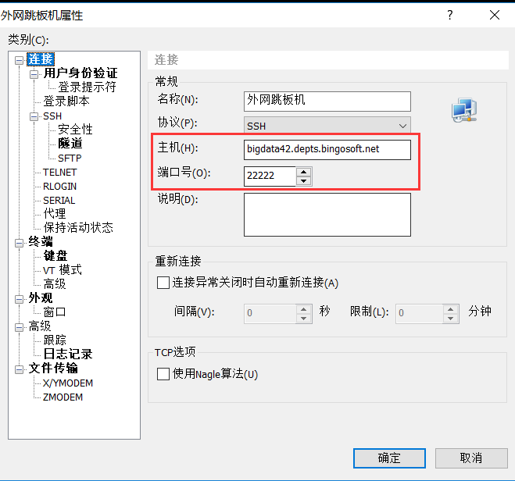

**B.使用个人账号及密码进行登录**

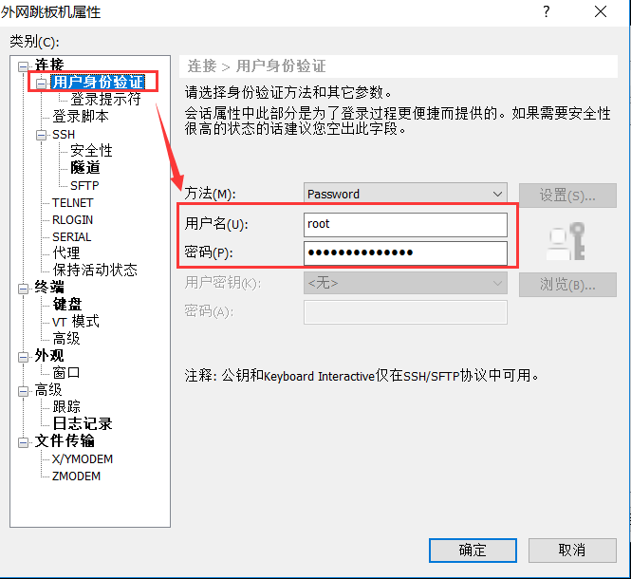

# 开始实验

## 实操一：西游记如来出现了多少次

在本实操中，您将通过在本地的Spark环境中，基于编程的方式对《西游记》进行分词计算，计算出每个词语在西游记中出现的频率，并将结果输出到文本中，初步体验用scala语言，开发spark程序。

### 前提条件

1. **已完成Spark开发环境的搭建**
2. **已完成 “wordcount dependencies.zip”文件的下载及解压**

### 新建Module

1. **在IDEA中进行Module的创建，依次点击【File->New->Module】，在弹出的对话框左栏选择Java后单击Next，输入Module名称，本实操填写为【WordCount】**

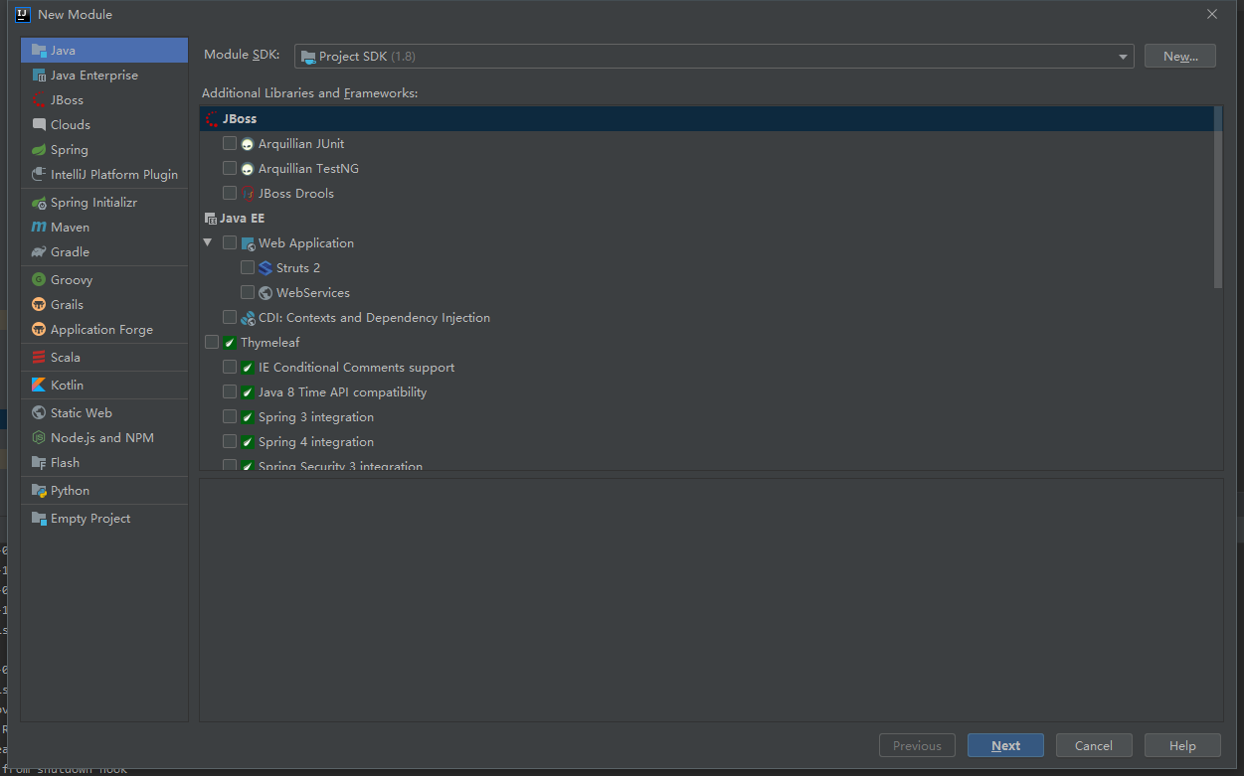

### 依赖引入

1. **右键选择【WordCount module】，点击【Open Module Settings】，在【Dependencies】Tab页中单击“+”按钮，选择 Jars or directories**

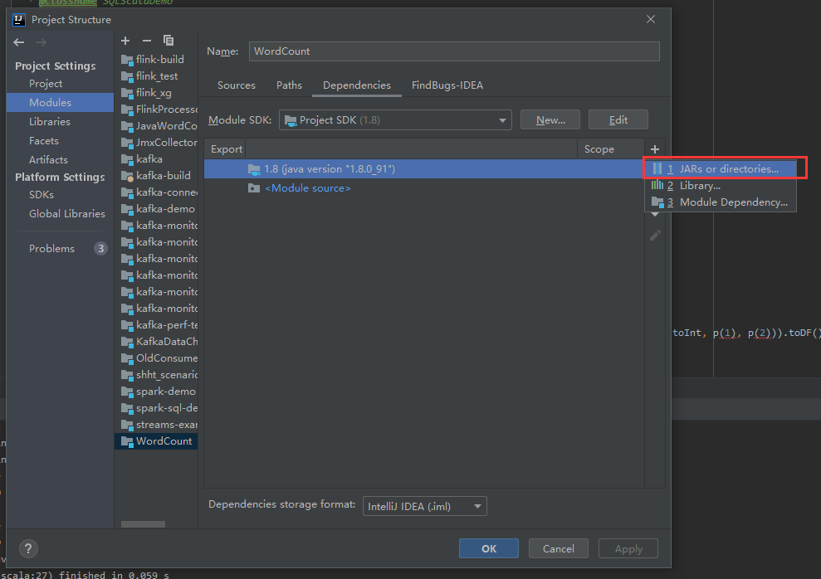

1. **在弹出的对话框中，选择前期解压后的【wordcount dependencies】文件夹路径后，单击OK**

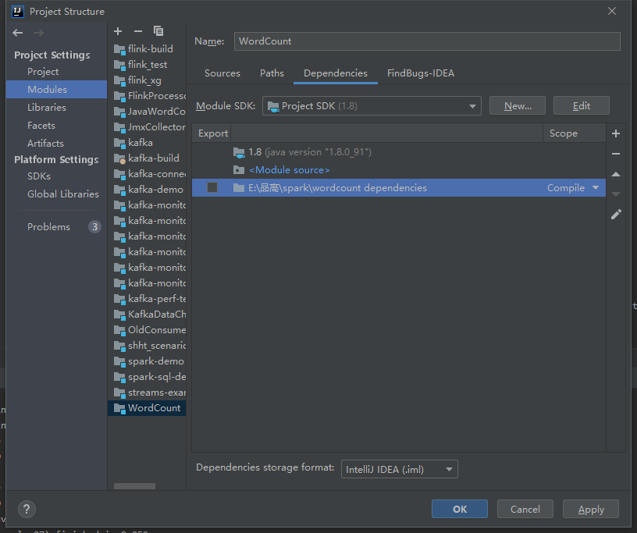

1. **在【Project Structure】中，给module添加Scala SDK，右键选择WordCount module，点击【Open Module Settings】，在左栏选择【Global Libraries】，右键选择【scala-sdk-2.11.8】，选择【Add to modules】**

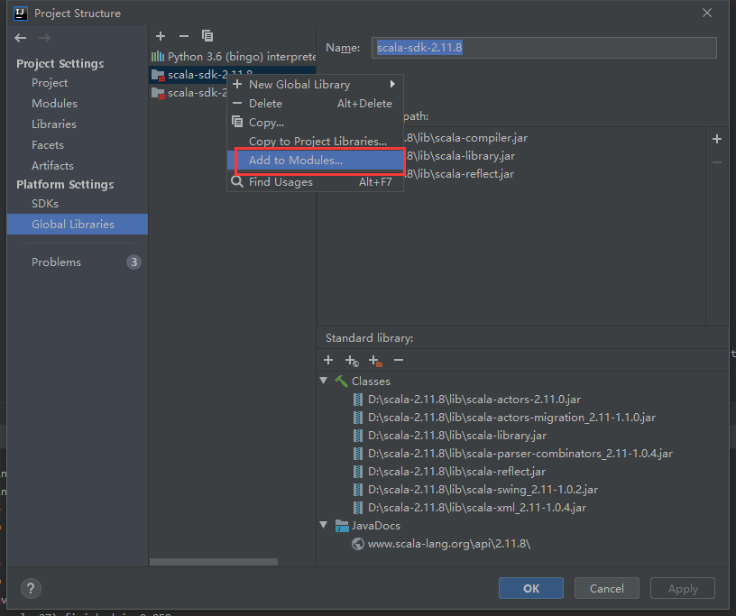

1. **在弹出的对话框中，选中WordCount后确定即可**
2. **至此，依赖引入完毕**

### 代码编写

1. **右键选择【WordCount module】，依次点击【New->scala class】，选中Object后输入名称WordCount**

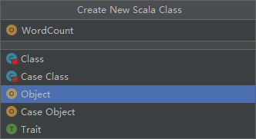

1. **编辑WordCount类，代码如下：**
   1. 代码中的**val rdd = sc.textFile("file:///E:/西游记.txt")**修改为本地西游记.txt文件所在路径
   2. 代码中的**sorted.map(x=>{x._1+","+x._2}).saveAsTextFile("file:///E:/output"+System.nanoTime())**修改为输出后文件保存的本地路径
   3. 修改完成后，执行Run，查看控制台，日志输出如来出现201次，可查看本地路径输出的文本内容

import org.ansj.recognition.impl.StopRecognition

import org.ansj.splitWord.analysis.ToAnalysis

import org.apache.commons.lang3.StringUtils

import org.apache.spark.{SparkConf, SparkContext}

object WordCount {

def main(args: Array[String]): Unit = {

//spark的相关配置

val conf = new SparkConf().setAppName("WordCount").setMaster("local[*]")

val sc = new SparkContext(conf)

//对结果增加过滤,支持词性过滤,和词语过滤

val filter = new StopRecognition()

filter.insertStopNatures("w")

//从西游记小说中读取数据

val rdd = sc.textFile("file:///E:/西游记.txt")

.map { x =>

val str = if (x.length > 0)

//开始分词，将结果使用逗号隔开

ToAnalysis.parse(x).recognition(filter).toStringWithOutNature(",")

str.toString

}.flatMap(x => x.split(","))

val result = rdd.map((_, 1)).groupBy(_._1).mapValues(_.size).filter(x => StringUtils.isNotBlank(x._1))

//result.foreach(println)

//统计如来出现的次数并输出结果

result.filter(x => x._1.equals("如来")).foreach(println)

val sorted = result.sortBy(_._2, false).filter(x=>x._1.length>=2)

//输出前五个最多的词

sorted.collect().take(5).foreach(println)

//输出所有结果到本文中

sorted.map(x=>{x._1+","+x._2}).saveAsTextFile("file:///E:/output"+System.nanoTime())

}

}

### 课后扩展

改一改代码，把如来和孙悟空出现的次数加起来，并把结果打印出来。例如：如来 + 孙悟空，234

## 实操二：大数据计算和存储分离会怎样？

随着大数据计算框架的发展，未来也会有越来越多新的计算框架，假如计算框架的更新，就要另外存储一份数据，会造成数据冗余存储的浪费，已经数据需要同步更新多个地方，所以在本实操中将使用S3+Spark的存储计算分离的架构，来体验多人共用同一份数据，各自实现业务计算，数据还是只有一份，节约了存储的成本，但是基于同样的数据，每个应用或组织机构，都可以产出各自的价值。

### 前提条件

1. **提前与各小组组长获取到Spark主机IP、个人Spark主机的用户名及密码，个人Spark数据库名**
2. **已正常连接跳板机**

### 登录Spark服务器

1. **在跳板机中，通过SSH连接Spark集群机器（注意替换用户账号及Spark主机的IP地址，用户账号信息及IP地址可与小组长获取）：**

ssh {username}@{ip}

示例：ssh user123@192.168.1.2

1. **输入命令后，按回车键，输入密码，即可完成登录，登录成功截图：**

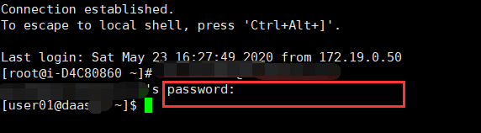

### 进入Spark-SQL命令行

1. **在Spark中，输入命令进行Spark连接（注意替换IP、端口及数据库名，端口默认10009）：**

**PS：IP为Spark主机IP，数据库名为Spark_DB名称**

beeline -u 'jdbc:hive2://{local}:10009/{dbName}' –n hive

示例：beeline -u 'jdbc:hive2://192.168.1.2:10009/default' –n hive

1. **登录成功效果**

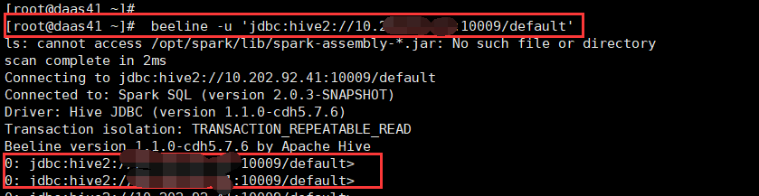

### 创建外部表命令

1. **将SQL语句复制，放入到登录成功的Spark主机中进行执行，用于外部表的创建**

**SQL语法文档：**

[**https://cwiki.apache.org/confluence/display/Hive/Home#Home-UserDocumentation**](https://cwiki.apache.org/confluence/display/Hive/Home#Home-UserDocumentation)

create external table if not exists t_rk_jbxx (

sfzhm string comment '身份证',

fqsfzhm string comment '父亲身份证',

mqsfzhm string comment '母亲身份证',

xm string comment '姓名',

zym string comment '曾用名',

xb string comment '性别1==男2==女',

zxhm string comment '最新号码',

cyhm string comment '常用号码',

csrq string comment '出生日期',

tmtz string comment '体貌特征',

zylb string comment '职业类别',

dyxx string comment '地域信息',

qldxzqh string comment '迁来地行政区号名称',

zy string comment '职业',

zc string comment '专长',

zfxx string comment '住房信息',

hyzk string comment '婚姻状况',

whcd string comment '文化程度',

hkszdxzqh string comment '户口所有地行政区号',

sjjzdmlph string comment '门牌号',

swcs decimal comment '上网次数',

swdd decimal comment '上网地点（跨区域上网）',

swsc decimal comment '上网时长',

lcsw decimal comment '凌晨上网',

lcrz decimal comment '凌晨入住',

lctf decimal comment '凌晨退房',

zsts decimal comment '住宿旅馆时长(天)大于1天向下取整,否则向上取整为1天',

txtz decimal comment '同性同住次数',

yxtz decimal comment '异性同住次数',

kshd decimal comment '跨市活动',

czhb decimal comment '乘坐航班',

yjhd decimal comment '夜间活动',

jjrcx decimal comment '节假日出行',

gzrcx decimal comment '工作日出行',

gdhdsd decimal comment '有固定活动时段',

bthdpf decimal comment '白天活动频繁',

wshdpf decimal comment '晚上活动频繁',

yptxcl decimal comment '有频通行车辆',

ztcs decimal comment '在逃案件次数',

jsbr decimal comment '精神病人',

sdry decimal comment '涉毒人员',

sary decimal comment '涉案人员',

jdcsl decimal comment '机动车数量',

doa_dy decimal comment '涉嫌斗殴案(近一个月次数)',

doa_bn decimal comment '涉嫌斗殴案(近半年次数)',

doa_yn decimal comment '涉嫌斗殴案(近一年次数)',

doa_sy decimal comment '涉嫌斗殴案(历史次数)',

dqa_dy decimal comment '涉嫌扒窃案(近一个月次数)',

dqa_bn decimal comment '涉嫌扒窃案(近半年次数)',

dqa_yn decimal comment '涉嫌扒窃案(近一年次数)',

dqa_sy decimal comment '涉嫌扒窃案(历史次数)',

sra_dy decimal comment '涉嫌杀人案(近一个月次数)',

sra_bn decimal comment '涉嫌杀人案(近半年次数)',

sra_yn decimal comment '涉嫌杀人案(近一年次数)',

sra_sy decimal comment '涉嫌杀人案(历史次数)',

jca_dy decimal comment '涉嫌劫持案(近一个月次数)',

jca_bn decimal comment '涉嫌劫持案(近半年次数)',

jca_yn decimal comment '涉嫌劫持案(近一年次数)',

jca_sy decimal comment '涉嫌劫持案(历史次数)',

fhsr_dy decimal comment '涉嫌放火案(近一个月次数)',

fhsr_bn decimal comment '涉嫌放火案(近半年次数)',

fhsr_yn decimal comment '涉嫌放火案(近一年次数)',

fhsr_sy decimal comment '涉嫌放火案(历史次数)',

gysh_dy decimal comment '涉嫌伤害案(近一个月次数)',

gysh_bn decimal comment '涉嫌伤害案(近半年次数)',

gysh_yn decimal comment '涉嫌伤害案(近一年次数)',

gysh_sy decimal comment '涉嫌伤害案(历史次数)',

bja_dy decimal comment '涉嫌绑架案(近一个月次数)',

bja_bn decimal comment '涉嫌绑架案(近半年次数)',

bjar_yn decimal comment '涉嫌绑架案(近一年次数)',

bja_sy decimal comment '涉嫌绑架案(历史次数)',

zpa_dy decimal comment '涉嫌诈骗案(近一个月次数)',

zpa_bn decimal comment '涉嫌诈骗案(近半年次数)',

zpa_yn decimal comment '涉嫌诈骗案(近一年次数)',

zpa_sy decimal comment '涉嫌诈骗案(历史次数)',

qda_dy decimal comment '涉嫌抢夺案(近一个月次数)',

qda_bn decimal comment '涉嫌抢夺案(近半年次数)',

qda_yn decimal comment '涉嫌抢夺案(近一年次数)',

qda_sy decimal comment '涉嫌抢夺案(历史次数)',

qja_dy decimal comment '涉嫌强奸案(近一个月次数)',

qja_bn decimal comment '涉嫌强奸案(近半年次数)',

qja_yn decimal comment '涉嫌强奸案(近一年次数)',

qja_sy decimal comment '涉嫌强奸案(历史次数)',

shaj_dy decimal comment '疑似涉黑案件(近一个月次数)',

shaj_bn decimal comment '疑似涉黑案件(近半年次数)',

shaj_yn decimal comment '疑似涉黑案件(近一年次数)',

shaj_sy decimal comment '疑似涉黑案件(历史次数)')

comment '' row format delimited fields terminated by '|'

lines terminated by '\n' stored as textfile location 's3n://daas/share/t_rk_jbxx/';

1. **数据表创建成功截图：**

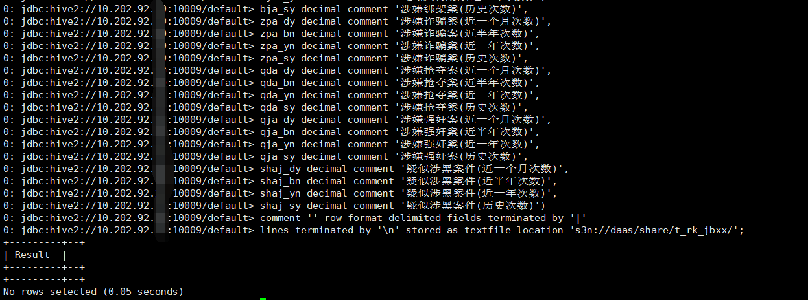

### 数据表结构

1. **查看数据表结构命令：**

desc formatted t_rk_jbxx ;

1. **执行结果：主要信息包含，列信息、数据库名称、创建时间、文件路径、表类型、分隔符等：**

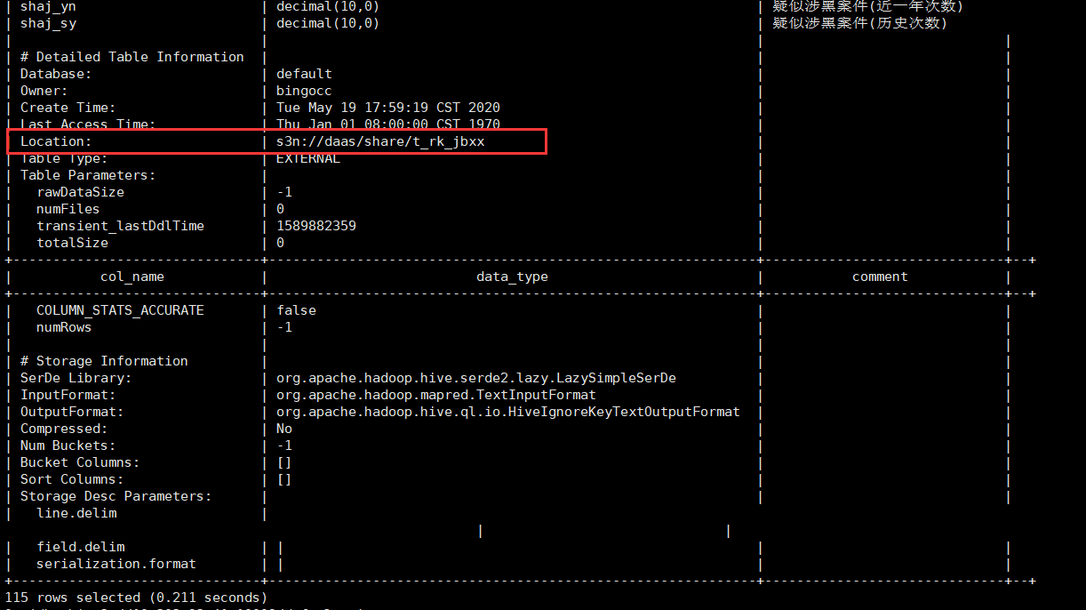

### 数据计算

1. **执行SQL，统计不同性别、学历的人口数量：**

select case t.xb when '1' then '男' when '2' then '女' else '未知' end as xb,t.whcd,count(t.sfzhm) cn

from t_rk_jbxx t group by t.xb,t.whcd order by 1 desc,2 asc;

1. **如图统计出不同性别、学历的人口数量：**

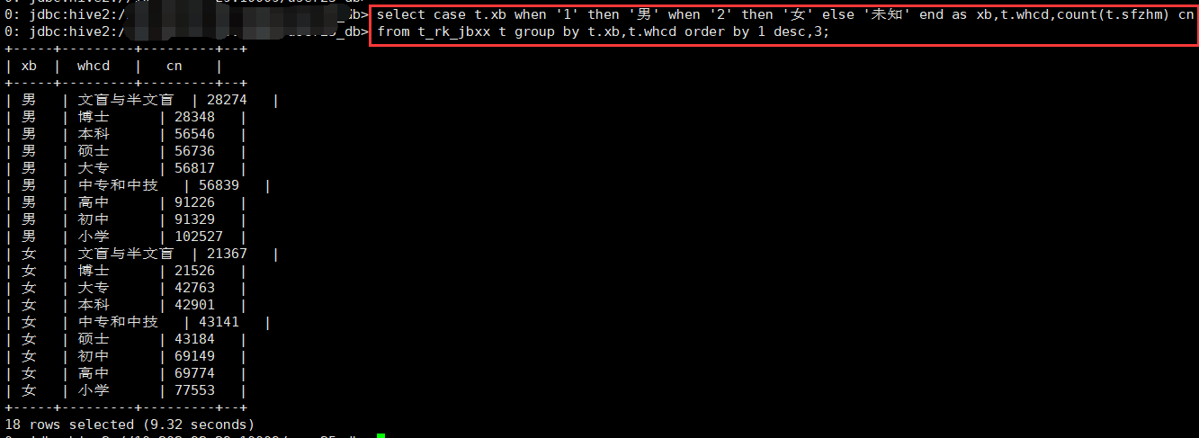

### 课后扩展

我们准备了word_count_result.txt文件，请大家各自上传到S3的bucket下，通过外部表查询里面的内容，单独把如来的出现次数查出来。

文件可通过：<http://scuts3.depts.bingosoft.net:29999/resources/default.html>进行下载

提示，目前我们提供spark连S3是用同一个key，所以文件上传到各自的bucket下，需要把权限打开，参考如下：

A. **通过S3browser配置存储桶，使得指定桶拥有读取和写入权限**

**

**C. 修改新建目录权限，为可读可写（注：新建目录，均为未授权状态）**

**把提供的word_count_result.txt文件上传到刚刚创建的目录，就能创建外部表了。**

## 实操三：大数据框架打擂台

基于前一个实操的存储计算分离的架构，越来越多的计算框架增加了对S3的原生支持，但是使用哪个框架更方便，谁的性能更优，如何在不同的业务场景下如何选择一个合适计算框架，可以通过同样的数据量，同样的计算逻辑，来比较谁才是王者。

### 前提条件

1. **已完成实操2.3在个人Spark_DB中创建好外部表**
2. **本地安装好Navicat软件**
3. **获取到GP的个人用户名及密码**

### Hive计算

#### Hive登录

1. **在Spark主机中，输入以下命令登录（注意：替换个人的Spark_DB数据库名称）：**

**PS：Hive只部署在10.202.92.26机器上，端口为10000**

beeline -u 'jdbc:hive2://10.202.92.26:10000/{dbName}' –n hive

示例：beeline -u 'jdbc:hive2://10.202.92.26:10000/bingo_db' –n hive

1. **输入命令后，按回车键，输入密码，即可完成登录，登录成功截图：**

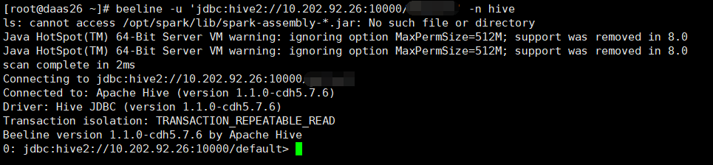

#### Hive数据聚合

1. **统计不同性别、婚姻状况人口数量：**

select case t.xb when '1' then '男' when '2' then '女' else '未知' end as xb,t.hyzk,count(t.sfzhm) cn

from t_rk_jbxx t group by t.xb,t.hyzk;

1. **等待执行成功，查看执行结果及耗时，本次为23.99秒：**

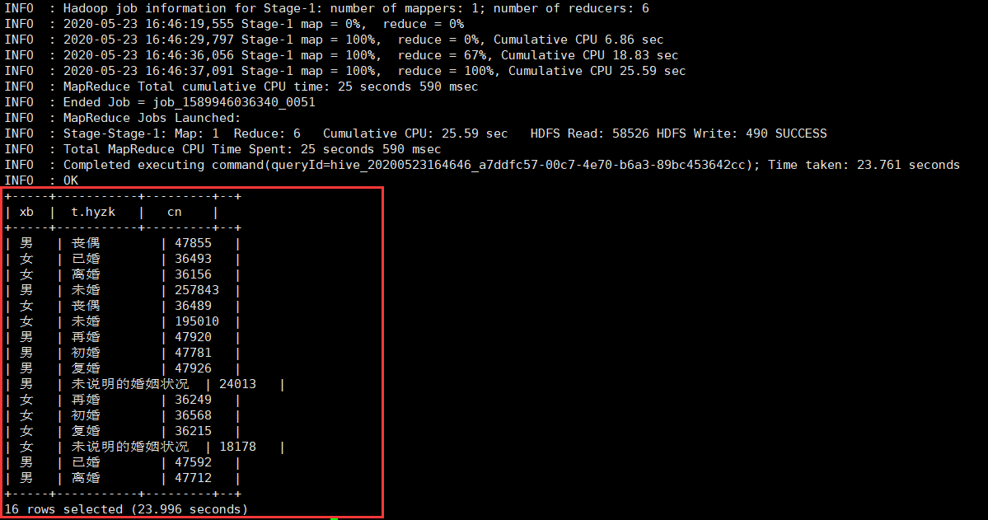

### Spark计算

#### Spark登录

1. **在Spark中，输入命令进行Spark连接（注意替换IP、端口及数据库名，端口默认10009）：**

**PS：IP为Spark主机IP，数据库名为Spark_DB名称**

beeline -u 'jdbc:hive2://{local}:10009/{dbName}' –n hive

示例：beeline -u 'jdbc:hive2://192.168.1.2:10009/default' –n hive

1. **登录成功效果**



#### Spark数据聚合

1. **执行与hive计算相同内容，统计不同性别、婚姻状况人口数量：**

select case t.xb when '1' then '男' when '2' then '女' else '未知' end as xb,t.hyzk,count(t.sfzhm) cn

from t_rk_jbxx t group by t.xb,t.hyzk;

**B．等待执行成功，查看执行结果及耗时，本次执行耗时13.02秒**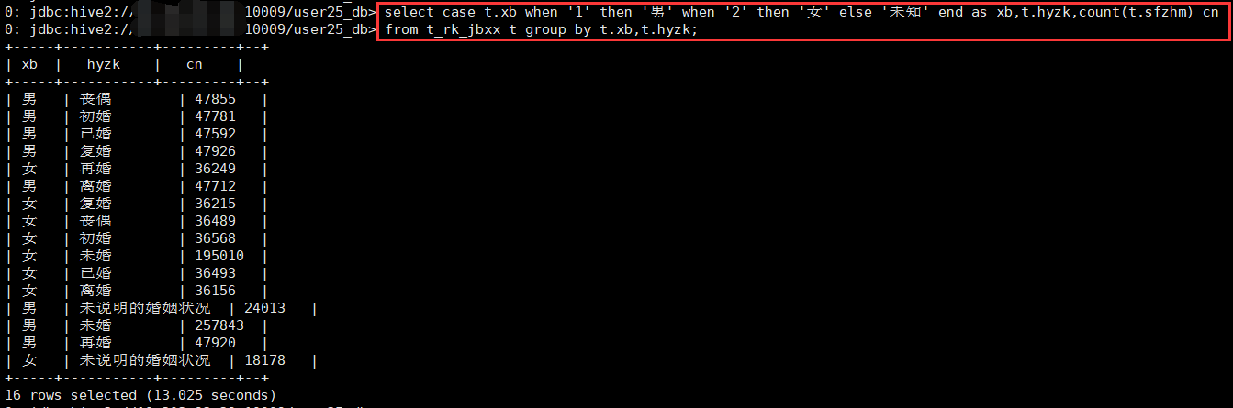

### Greenplum计算

#### GP登录

1. **在本机打开Navicat，选择PostgreSQL**

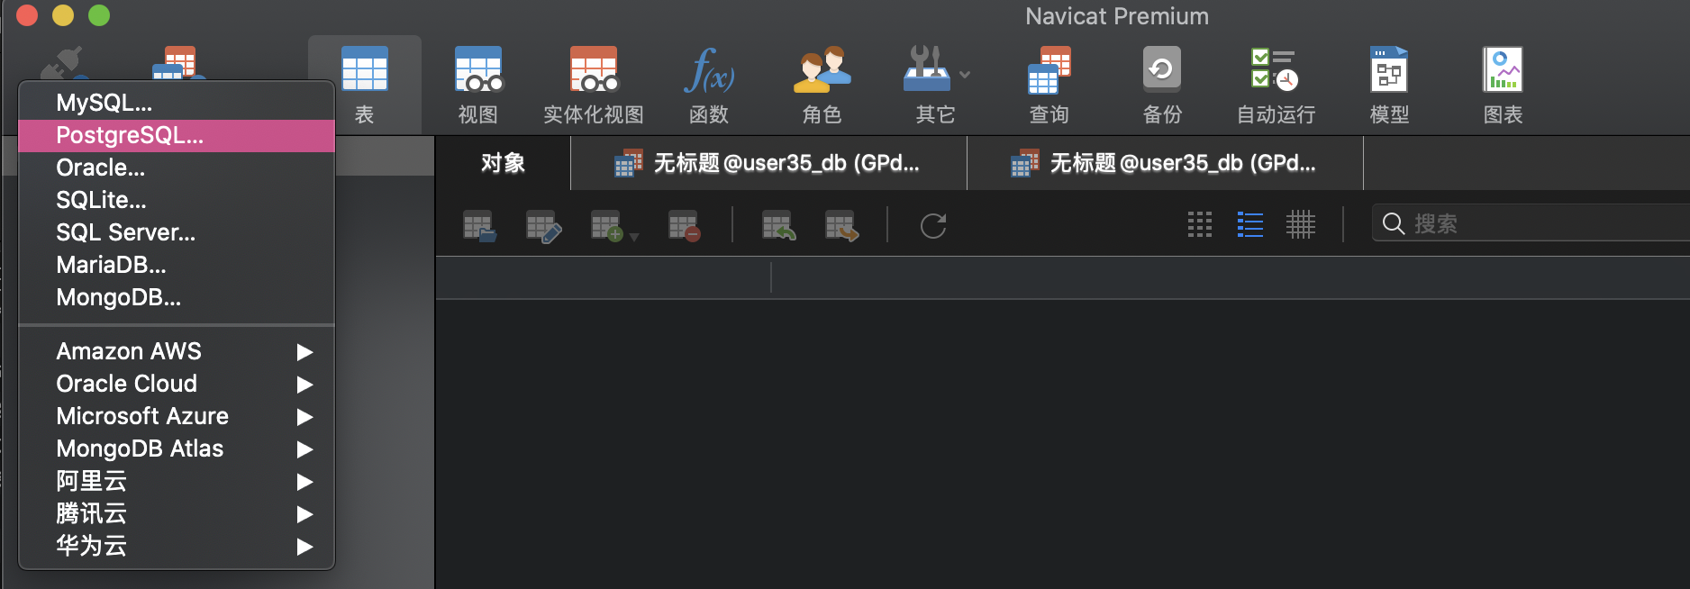

1. **填写连接信息，GP主机地址为:bigdata28.depts.bingosoft.net，端口号为25432，填写前期获取的个人GP账号及密码**

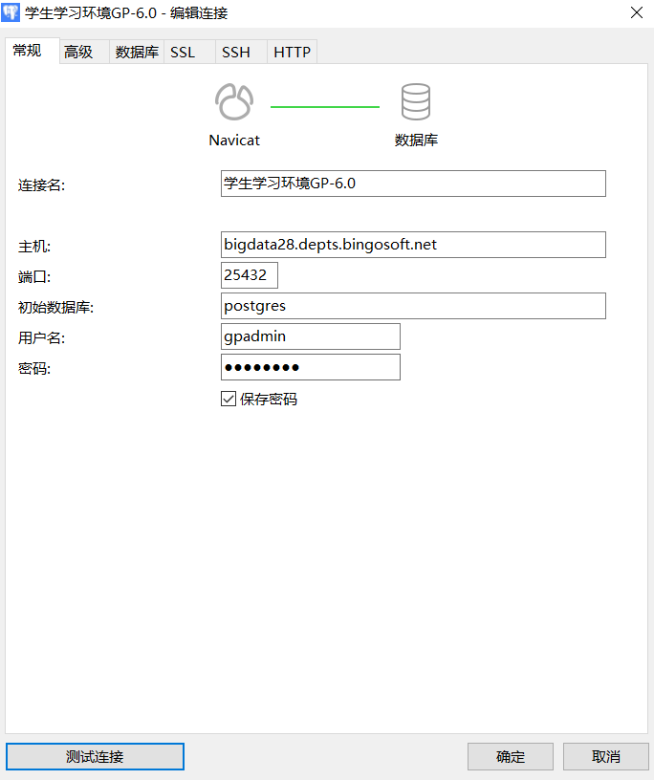

#### 创建外部表

1. **选择自己用户的数据库，点击【新建查询】，创建外部表**

create EXTERNAL table T_RK_JBXX

(

sfzhm VARCHAR(50),

fqsfzhm VARCHAR(50),

mqsfzhm VARCHAR(50),

xm VARCHAR(20),

zym VARCHAR(20),

xb VARCHAR(5),

zxhm VARCHAR(30),

cyhm VARCHAR(30),

csrq VARCHAR(30),

tmtz VARCHAR(30),

zylb VARCHAR(100),

dyxx VARCHAR(30),

qldxzqh VARCHAR(50),

zy VARCHAR(100),

zc VARCHAR(50),

zfxx VARCHAR(30),

hyzk VARCHAR(50),

whcd VARCHAR(50),

hkszdxzqh VARCHAR(50),

sjjzdmlph VARCHAR(50),

swcs decimal,

swdd decimal,

swsc decimal,

lcsw decimal,

lcrz decimal,

lctf decimal,

zsts decimal,

txtz decimal,

yxtz decimal,

kshd decimal,

czhb decimal,

yjhd decimal,

jjrcx decimal,

gzrcx decimal,

gdhdsd decimal,

bthdpf decimal,

wshdpf decimal,

yptxcl decimal,

ztcs decimal,

jsbr decimal,

sdry decimal,

sary decimal,

jdcsl decimal,

doa_dy decimal,

doa_bn decimal,

doa_yn decimal,

doa_sy decimal,

dqa_dy decimal,

dqa_bn decimal,

dqa_yn decimal,

dqa_sy decimal,

sra_dy decimal,

sra_bn decimal,

sra_yn decimal,

sra_sy decimal,

jca_dy decimal,

jca_bn decimal,

jca_yn decimal,

jca_sy decimal,

fhsr_dy decimal,

fhsr_bn decimal,

fhsr_yn decimal,

fhsr_sy decimal,

gysh_dy decimal,

gysh_bn decimal,

gysh_yn decimal,

gysh_sy decimal,

bja_dy decimal,

bja_bn decimal,

bjar_yn decimal,

bja_sy decimal,

zpa_dy decimal,

zpa_bn decimal,

zpa_yn decimal,

zpa_sy decimal,

qda_dy decimal,

qda_bn decimal,

qda_yn decimal,

qda_sy decimal,

qja_dy decimal,

qja_bn decimal,

qja_yn decimal,

qja_sy decimal,

shaj_dy decimal,

shaj_bn decimal,

shaj_yn decimal,

shaj_sy decimal

)

location('sss://10.202.92.12:81/daas/share/t_rk_jbxx/ config=/home/gpadmin/s3.conf')

format 'TEXT' (DELIMITER '|' ESCAPE 'OFF' NULL '')

ENCODING 'UTF8';

comment on table T_RK_JBXX

is '人口基本信息宽表';

-- Add comments to the columns

comment on column T_RK_JBXX.sfzhm

is '身份证';

comment on column T_RK_JBXX.fqsfzhm

is '父亲身份证';

comment on column T_RK_JBXX.mqsfzhm

is '母亲身份证';

comment on column T_RK_JBXX.xm

is '姓名';

comment on column T_RK_JBXX.zym

is '曾用名';

comment on column T_RK_JBXX.xb

is '性别1==男2==女';

comment on column T_RK_JBXX.zxhm

is '最新号码';

comment on column T_RK_JBXX.cyhm

is '常用号码';

comment on column T_RK_JBXX.csrq

is '出生日期';

comment on column T_RK_JBXX.tmtz

is '体貌特征';

comment on column T_RK_JBXX.zylb

is '职业类别';

comment on column T_RK_JBXX.dyxx

is '地域信息';

comment on column T_RK_JBXX.qldxzqh

is '迁来地行政区号名称';

comment on column T_RK_JBXX.zy

is '职业';

comment on column T_RK_JBXX.zc

is '专长';

comment on column T_RK_JBXX.zfxx

is '住房信息';

comment on column T_RK_JBXX.hyzk

is '婚姻状况';

comment on column T_RK_JBXX.whcd

is '文化程度';

comment on column T_RK_JBXX.hkszdxzqh

is '户口所有地行政区号';

comment on column T_RK_JBXX.sjjzdmlph

is '门牌号';

comment on column T_RK_JBXX.swcs

is '上网次数';

comment on column T_RK_JBXX.swdd

is '上网地点（跨区域上网）';

comment on column T_RK_JBXX.swsc

is '上网时长';

comment on column T_RK_JBXX.lcsw

is '凌晨上网';

comment on column T_RK_JBXX.lcrz

is '凌晨入住';

comment on column T_RK_JBXX.lctf

is '凌晨退房';

comment on column T_RK_JBXX.zsts

is '住宿旅馆时长(天)大于1天向下取整,否则向上取整为1天';

comment on column T_RK_JBXX.txtz

is '同性同住次数';

comment on column T_RK_JBXX.yxtz

is '异性同住次数';

comment on column T_RK_JBXX.kshd

is '跨市活动';

comment on column T_RK_JBXX.czhb

is '乘坐航班';

comment on column T_RK_JBXX.yjhd

is '夜间活动';

comment on column T_RK_JBXX.jjrcx

is '节假日出行';

comment on column T_RK_JBXX.gzrcx

is '工作日出行';

comment on column T_RK_JBXX.gdhdsd

is '有固定活动时段';

comment on column T_RK_JBXX.bthdpf

is '白天活动频繁';

comment on column T_RK_JBXX.wshdpf

is '晚上活动频繁';

comment on column T_RK_JBXX.yptxcl

is '有频通行车辆';

comment on column T_RK_JBXX.ztcs

is '在逃案件次数';

comment on column T_RK_JBXX.jsbr

is '精神病人';

comment on column T_RK_JBXX.sdry

is '涉毒人员';

comment on column T_RK_JBXX.sary

is '涉案人员';

comment on column T_RK_JBXX.jdcsl

is '机动车数量';

comment on column T_RK_JBXX.doa_dy

is '涉嫌斗殴案(近一个月次数)';

comment on column T_RK_JBXX.doa_bn

is '涉嫌斗殴案(近半年次数)';

comment on column T_RK_JBXX.doa_yn

is '涉嫌斗殴案(近一年次数)';

comment on column T_RK_JBXX.doa_sy

is '涉嫌斗殴案(历史次数)';

comment on column T_RK_JBXX.dqa_dy

is '涉嫌扒窃案(近一个月次数)';

comment on column T_RK_JBXX.dqa_bn

is '涉嫌扒窃案(近半年次数)';

comment on column T_RK_JBXX.dqa_yn

is '涉嫌扒窃案(近一年次数)';

comment on column T_RK_JBXX.dqa_sy

is '涉嫌扒窃案(历史次数)';

comment on column T_RK_JBXX.sra_dy

is '涉嫌杀人案(近一个月次数)';

comment on column T_RK_JBXX.sra_bn

is '涉嫌杀人案(近半年次数)';

comment on column T_RK_JBXX.sra_yn

is '涉嫌杀人案(近一年次数)';

comment on column T_RK_JBXX.sra_sy

is '涉嫌杀人案(历史次数)';

comment on column T_RK_JBXX.jca_dy

is '涉嫌劫持案(近一个月次数)';

comment on column T_RK_JBXX.jca_bn

is '涉嫌劫持案(近半年次数)';

comment on column T_RK_JBXX.jca_yn

is '涉嫌劫持案(近一年次数)';

comment on column T_RK_JBXX.jca_sy

is '涉嫌劫持案(历史次数)';

comment on column T_RK_JBXX.fhsr_dy

is '涉嫌放火案(近一个月次数)';

comment on column T_RK_JBXX.fhsr_bn

is '涉嫌放火案(近半年次数)';

comment on column T_RK_JBXX.fhsr_yn

is '涉嫌放火案(近一年次数)';

comment on column T_RK_JBXX.fhsr_sy

is '涉嫌放火案(历史次数)';

comment on column T_RK_JBXX.gysh_dy

is '涉嫌伤害案(近一个月次数)';

comment on column T_RK_JBXX.gysh_bn

is '涉嫌伤害案(近半年次数)';

comment on column T_RK_JBXX.gysh_yn

is '涉嫌伤害案(近一年次数)';

comment on column T_RK_JBXX.gysh_sy

is '涉嫌伤害案(历史次数)';

comment on column T_RK_JBXX.bja_dy

is '涉嫌绑架案(近一个月次数)';

comment on column T_RK_JBXX.bja_bn

is '涉嫌绑架案(近半年次数)';

comment on column T_RK_JBXX.bjar_yn

is '涉嫌绑架案(近一年次数)';

comment on column T_RK_JBXX.bja_sy

is '涉嫌绑架案(历史次数)';

comment on column T_RK_JBXX.zpa_dy

is '涉嫌诈骗案(近一个月次数)';

comment on column T_RK_JBXX.zpa_bn

is '涉嫌诈骗案(近半年次数)';

comment on column T_RK_JBXX.zpa_yn

is '涉嫌诈骗案(近一年次数)';

comment on column T_RK_JBXX.zpa_sy

is '涉嫌诈骗案(历史次数)';

comment on column T_RK_JBXX.qda_dy

is '涉嫌抢夺案(近一个月次数)';

comment on column T_RK_JBXX.qda_bn

is '涉嫌抢夺案(近半年次数)';

comment on column T_RK_JBXX.qda_yn

is '涉嫌抢夺案(近一年次数)';

comment on column T_RK_JBXX.qda_sy

is '涉嫌抢夺案(历史次数)';

comment on column T_RK_JBXX.qja_dy

is '涉嫌强奸案(近一个月次数)';

comment on column T_RK_JBXX.qja_bn

is '涉嫌强奸案(近半年次数)';

comment on column T_RK_JBXX.qja_yn

is '涉嫌强奸案(近一年次数)';

comment on column T_RK_JBXX.qja_sy

is '涉嫌强奸案(历史次数)';

comment on column T_RK_JBXX.shaj_dy

is '疑似涉黑案件(近一个月次数)';

comment on column T_RK_JBXX.shaj_bn

is '疑似涉黑案件(近半年次数)';

comment on column T_RK_JBXX.shaj_yn

is '疑似涉黑案件(近一年次数)';

comment on column T_RK_JBXX.shaj_sy

is '疑似涉黑案件(历史次数)';

#### Grennplum数据聚合

1. **执行与hive计算相同内容，统计不同性别、婚姻状况人口数量：**

select case t.xb when '1' then '男' when '2' then '女' else '未知' end as xb,t.hyzk,count(t.sfzhm) cn

from t_rk_jbxx t group by t.xb,t.hyzk;

1. **待执行成功，查看执行结果及耗时，执行耗时13.66秒**

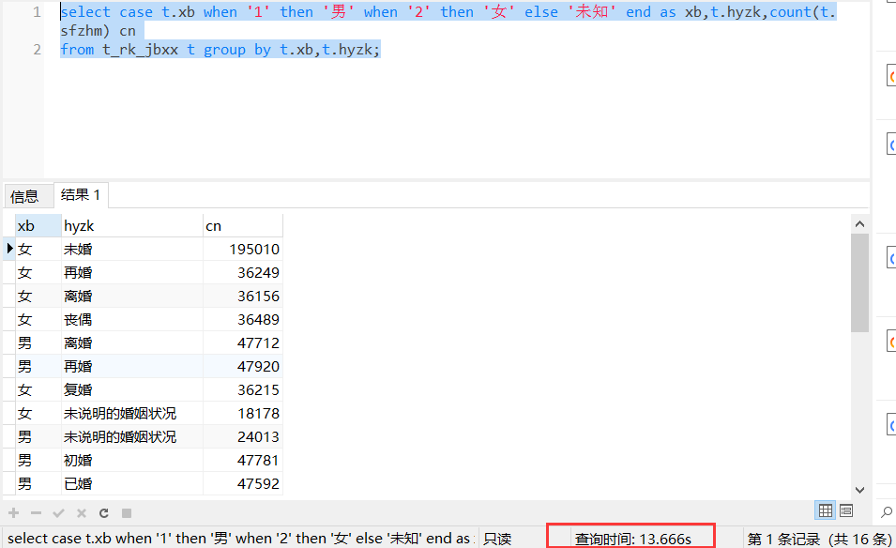

### 课后扩展

使用SparkSQL或Greenplum计算框架，查询人数排名前五的职业是哪几个？

## 实操四：把大数据整合到你的软件

前面在使用大数据的功能都是通过命令行，或本地开发程序的方式使用大数据集群，如何把大数据能力，直接赋能到应用上。本实操将通过JDBC的标准接口方式,让应用直接对接到大数据集群,通过JDBC提交计算任务。还可以基于JDBC的接口，开发类似Navicat这样的自助查询分析器工具，更加方便使用大数据集群

### 前提条件

1. **已完成“spark jdbc dependencies.zip”文件的下载及解压**
2. **已完成实操2.1.3在Spark中创建好外部表**
3. **已获取到Spark主机地址、个人Spark主机的用户名及密码，个人Spark数据库名**

### 新建Module

1. **在IDEA中进行Module的创建，依次点击【File->New->Module】，在弹出的对话框左栏选择Java后单击Next，输入Module名称，本实操填写为【SparkJdbc】**



### 依赖引入

1. **右键选择【SparkJdbc module】，点击【Open Module Settings】，在【Dependencies】Tab页中单击“+”按钮，选择 Jars or directories**

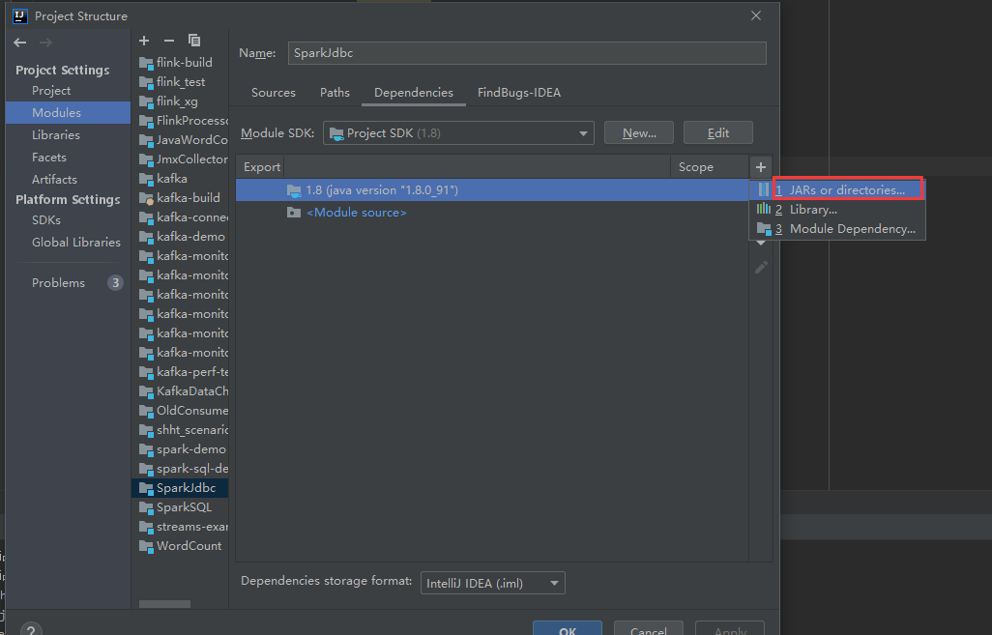

1. **在弹出的对话框中，选择前期解压后的【spark jdbc dependencies】文件夹路径后，单击OK**

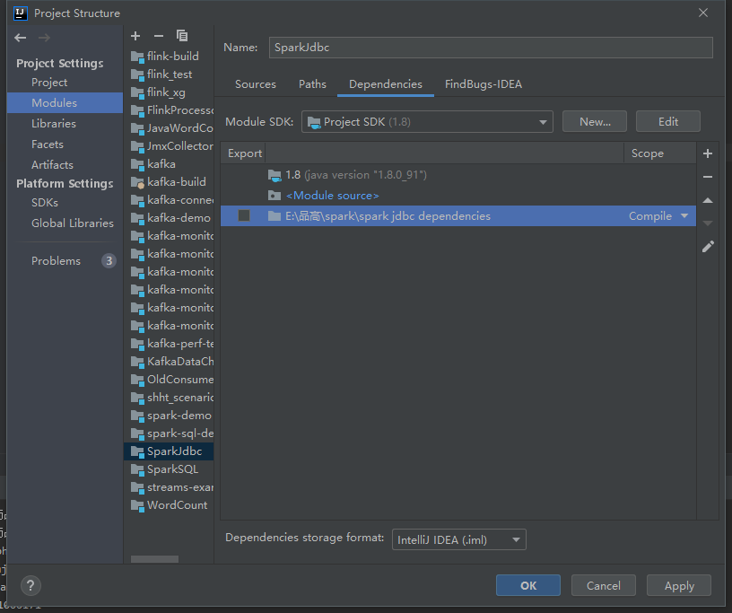

1. **在【Project Structure】中，给module添加Scala SDK，右键选择【SparkJdbc module】，点击【Open Module Settings】，在左栏选择【Global Libraries】，右键选择【scala-sdk-2.11.8】，选择【Add to modules】，在弹出的对话框中，选中SparkJdbc后确定即可，**



### 代码编写

1. **右键选择【SparkJdbc module】，依次点击【New->scala class】，选中Object后输入名称Demo**



1. **编辑Demo类，代码如下：**
   1. 代码中的**val url = "jdbc:hive2://bigdata41.depts.bingosoft.net:22241/user35_db"**修改为获取到的Spark主机地址及个人数据库名
   2. 代码中的**properties.setProperty("user", "user35")**修改为个人Spark账号
   3. 代码中的**properties.setProperty("password", "pass@bingo35")**修改为个人Spark账号密码
   4. 如在实操二中进行大数据的外部表创建表名非t_rk_jbxx时，需在代码中进行修改
   5. 修改完成后，执行Run，查看控制台，

import java.util.Properties

object Demo {

def main(args: Array[String]): Unit = {

import java.sql.DriverManager

val url = "jdbc:hive2://bigdata41.depts.bingosoft.net:22241/user35_db"

val properties = new Properties()

properties.setProperty("driverClassName", "org.apache.hive.jdbc.HiveDriver")

properties.setProperty("user", "user35")

properties.setProperty("password", "pass@bingo35")

val connection = DriverManager.getConnection(url, properties)

val statement = connection.createStatement

var resultSet = statement.executeQuery("show tables")

try {

while (resultSet.next) {

val tableName = resultSet.getString(1)

//输出所有表名

println("tableName：" + tableName)

}

resultSet.close()

//查询t_rk_jbxx表结构

resultSet = statement.executeQuery("desc formatted t_rk_jbxx")

while (resultSet.next) {

val columnName = resultSet.getString(1)

val columnType = resultSet.getString(2)

val comment = resultSet.getString(3)

//输出表结构

println(s"columnName：$columnName columnType:$columnType comment:$comment")

}

resultSet.close()

//查询t_rk_jbxx表数据

println("表数据：")

resultSet = statement.executeQuery("select * from t_rk_jbxx limit 10")

while (resultSet.next) {

val asjbh = resultSet.getString(4)

val ajmc = resultSet.getString(1)

val bamjbh = resultSet.getString(8)

//输出表数据

println(s"$asjbh ｜$ajmc ｜$bamjbh")

}

resultSet.close()

} catch {

case e: Exception => e.printStackTrace()

}

}

}

### 课后扩展

使用JDBC的方式，从Greenplum中选取一个表，数据读出来。

提示：Greenplum使用postgreSQL 的JDBC驱动

## 实操五：藏在数据中的秘密

在需要通过SQL处理更加复杂的业务处理时，SQL本身提供的funcation，如获取最大值max()、字符串转大写toUpper()，在使用SQL的时候可以非常方便的去使用。对于像把图片进行脱敏的操作，打上马赛克，我们也可以开发自己的funcation，跟SQL一起使用，达到SQL语言和高级编程语言融合的效果。

### 前提条件

1. **已完成“sql dependencies.zip”文件的下载及解压、**
2. **已完成“user_data.txt”的下载**

### 新建Module

1. **点击【File->New->Module】，在弹出的对话框左栏选择Java后单击Next，输入Module名称，本次实操填写【SparkUserDefinedFunction】，完成创建**



### 依赖引入

1. **右键选择【SparkSQL module】，点击【Open Module Settings】，在【Dependencies tab】页中， 单击“+”按钮，选择【Jars or directories】**

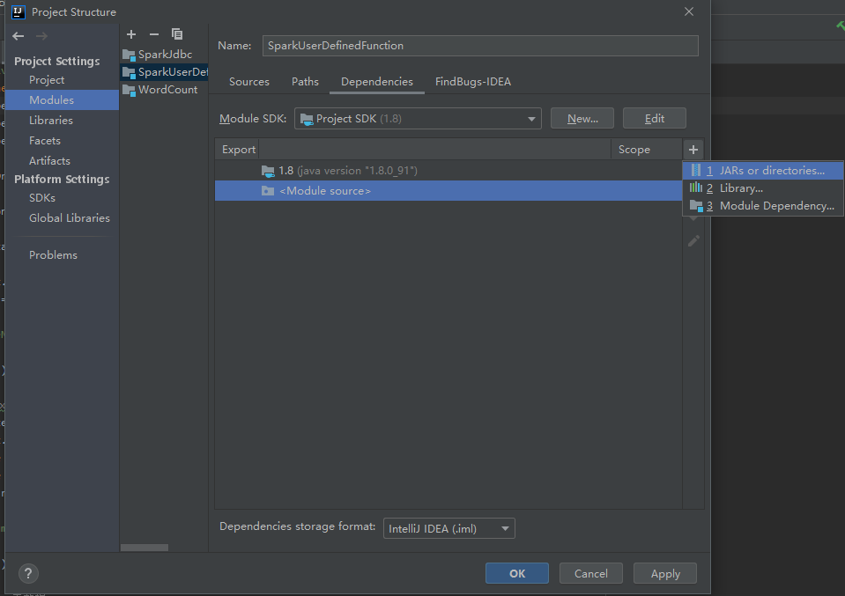

1. **在弹出的对话框中，选择解压后sql dependencies的本地路径，并完成依赖导入**

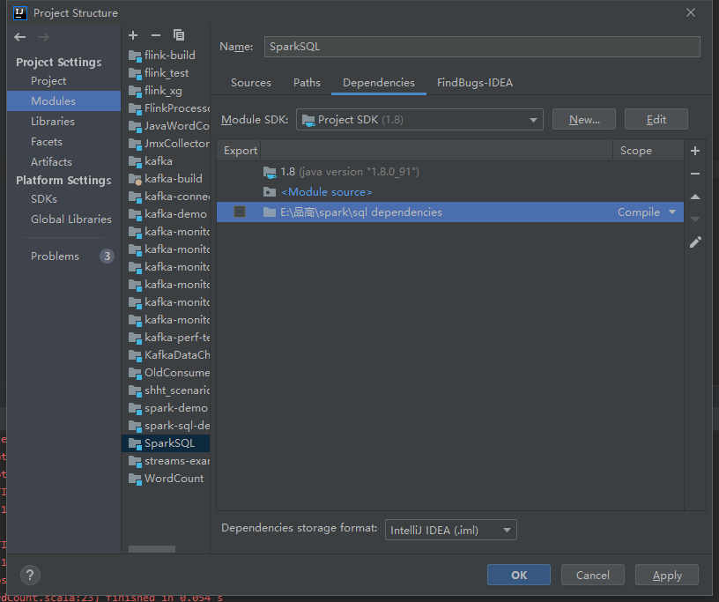

1. **为Module添加Scala SDK，右键选择【SparkSQL module】，点击【Open Module Settings】，在左栏选择【Global Libraries】，右键选择【scala-sdk-2.11.8】，点击【Add to modules】，在弹出的对话框中，选中SparkSQL后确定即可**

### 代码编写

1. **新建工具类Utils，右键点击选择【SparkUserDefinedFunction module中的src】,依次点击【New->java class】，选中Class后输入名称Utils**

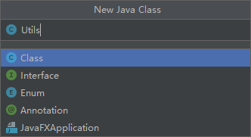

1. **代码内容如下：**

import sun.misc.BASE64Decoder;

import sun.misc.BASE64Encoder;

import javax.imageio.ImageIO;

import java.awt.*;

import java.awt.image.BufferedImage;

import java.io.*;

public class Utils {

private static void mosaic(String input, String output, int mosaicSize) throws Exception {

new File(input.substring(0, input.lastIndexOf("/"))).mkdirs();

new File(output.substring(0, output.lastIndexOf("/"))).mkdirs();

File file = new File(input);

if (!file.isFile()) {

throw new Exception(file + " 不是一个图片文件!");

}

BufferedImage bi = ImageIO.read(file); // 读取该图片

BufferedImage spinImage = new BufferedImage(bi.getWidth(),

bi.getHeight(), bi.TYPE_INT_RGB);

if (bi.getWidth() < mosaicSize || bi.getHeight() < mosaicSize || mosaicSize <= 0) {

throw new Exception("马赛克格尺寸太大或太小");

}

int xcount = 0; // 方向绘制个数

int ycount = 0; // y方向绘制个数

if (bi.getWidth() % mosaicSize == 0) {

xcount = bi.getWidth() / mosaicSize;

} else {

xcount = bi.getWidth() / mosaicSize + 1;

}

if (bi.getHeight() % mosaicSize == 0) {

ycount = bi.getHeight() / mosaicSize;

} else {

ycount = bi.getHeight() / mosaicSize + 1;

}

int x = 0; //坐标

int y = 0;

// 绘制马赛克(绘制矩形并填充颜色)

Graphics gs = spinImage.getGraphics();

for (int i = 0; i < xcount; i++) {

for (int j = 0; j < ycount; j++) {

//马赛克矩形格大小

int mwidth = mosaicSize;

int mheight = mosaicSize;

if (i == xcount - 1) { //横向最后一个比较特殊，可能不够一个size

mwidth = bi.getWidth() - x;

}

if (j == ycount - 1) { //同理

mheight = bi.getHeight() - y;

}

// 矩形颜色取中心像素点RGB值

int centerX = x;

int centerY = y;

if (mwidth % 2 == 0) {

centerX += mwidth / 2;

} else {

centerX += (mwidth - 1) / 2;

}

if (mheight % 2 == 0) {

centerY += mheight / 2;

} else {

centerY += (mheight - 1) / 2;

}

Color color = new Color(bi.getRGB(centerX, centerY));

gs.setColor(color);

gs.fillRect(x, y, mwidth, mheight);

y = y + mosaicSize;// 计算下一个矩形的y坐标

}

y = 0;// 还原y坐标

x = x + mosaicSize;// 计算x坐标

}

gs.dispose();

File sf = new File(output);

ImageIO.write(spinImage, output.substring(output.lastIndexOf(".") + 1), sf);

}

private static String getImageStr(String imgPath) {

String imgFile = imgPath;// 待处理的图片

InputStream in = null;

byte[] data = null;

String encode = null; // 返回Base64编码过的字节数组字符串

// 对字节数组Base64编码

BASE64Encoder encoder = new BASE64Encoder();

try {

// 读取图片字节数组

new File(imgFile.substring(0, imgFile.lastIndexOf("/"))).mkdirs();

in = new FileInputStream(imgFile);

data = new byte[in.available()];

in.read(data);

encode = encoder.encode(data);

} catch (IOException e) {

e.printStackTrace();

} finally {

try {

in.close();

} catch (IOException e) {

// TODO Auto-generated catch block

e.printStackTrace();

}

}

return encode;

}

public static boolean generateImage(String imgData, String imgFilePath) throws IOException {

if (imgData == null) // 图像数据为空

return false;

BASE64Decoder decoder = new BASE64Decoder();

OutputStream out = null;

try {

new File(imgFilePath.substring(0, imgFilePath.lastIndexOf("/"))).mkdirs();

out = new FileOutputStream(imgFilePath);

// Base64解码

byte[] b = decoder.decodeBuffer(imgData);

for (int i = 0; i < b.length; ++i) {

if (b[i] < 0) {// 调整异常数据

b[i] += 256;

}

}

out.write(b);

} catch (IOException e) {

e.printStackTrace();

} finally {

assert out != null;

out.flush();

out.close();

return true;

}

}

public static String makePicMosaic(String inputBase64) throws Exception {

//先保存成图片

String picName = "tmp/" + System.nanoTime() + ".png";

generateImage(inputBase64, picName);

String outputPicName = "tmp/" + System.nanoTime() + ".png";

mosaic(picName, outputPicName, 10);

return getImageStr(outputPicName).replaceAll("\r\n", "");

}

}

1. **右键点击选择【SparkUserDefinedFunction module中的src】,依次点击【New-> Scala class】，选中Object后输入名称Demo**

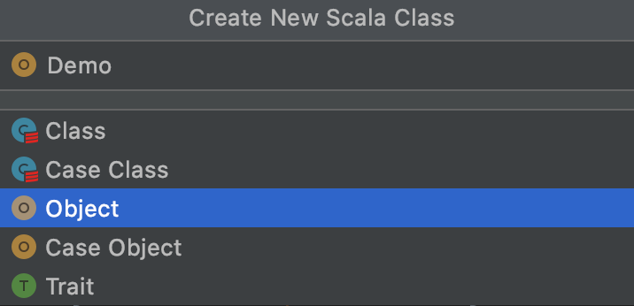

1. **编辑Demo类，代码如下：**
   1. 代码中的**val row = sc.textFile("file:///E:/user_data.txt").map(_.split(",")).map(p => Row(p(0).toInt, p(1), p(2), p(3).toLong, p(4))).toDF()**修改为user_data.txt文件所在路径
   2. 代码中的**Utils.generateImage(x(4).toString, "input/" + System.nanoTime() + ".png")**修改为原始文件保存路径
   3. 代码中的**Utils.generateImage(x(5).toString, "result/"+ System.nanoTime() + ".png")**修改为输出文件保存路径

import org.apache.spark.SparkConf

import org.apache.spark.sql.SparkSession

object Demo {

case class Row(id: Int, name: String, sex: String, idCard: Long, pic: String)

def main(args: Array[String]): Unit = {

//spark相关配置信息

val conf = new SparkConf().setAppName("Spark Sql Test").setMaster("local")

val spark = SparkSession.builder().config(conf).getOrCreate()

val sc = spark.sparkContext

val sqlContext = spark.sqlContext

import sqlContext._

import sqlContext.implicits._

//设置读取的文件

val row = sc.textFile("file:///E:/user_data.txt").map(_.split(",")).map(p => Row(p(0).toInt, p(1), p(2), p(3).toLong, p(4))).toDF()

row.registerTempTable("row")

spark.udf.register("mosaic", (str: String) => Utils.makePicMosaic(str))

val result = sql("SELECT id, name, sex, idCard, pic, mosaic(pic) FROM row ORDER BY id")

result.foreach(x => {

//把处理之前的图片输出到input文件夹中

Utils.generateImage(x(4).toString, "input/" + System.nanoTime() + ".png")

//把马赛克处理后的文件输出到result文件夹中

Utils.generateImage(x(5).toString, "result/" + System.nanoTime() + ".png")

})

//输出结果到控制台

//result.map(t => "id:" + t(0) + " name:" + t(1) + " sex:" + t(2) + " idCard:" + t(3)).collect().foreach(println)

sc.stop()

}

}

### 代码运行

1. **执行Run，查看控制台输出日志**
2. **在本地input文件夹，可以看到马赛克处理前的图片：**

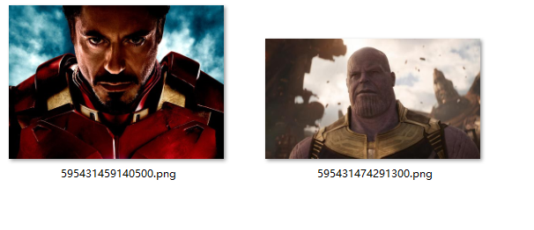

1. **在本地的result文件夹中，可以看到马赛克处理之后的图片：**

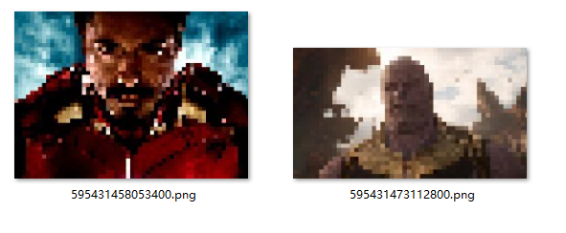

### 课后扩展

开发新的自定义函数，对身份证号码脱敏处理，把前后4位变为*号输出，如

440234201203024325 变为 ****3420120302***

提示：身份证号码在user_data.txt文件的第4列“idCard”为身份证号码。

## 实操六：用大数据破案

通常数据都不是以单表的形式使用的，因为遵循数据库的范式标准的话，肯定会有主表、外表等存储相关联的数据，在本实操中将通过一个较为精简的业务例子，体验一下多表、多维度的数据分析，在Spark计算框架怎么去实现。

### 前提条件

1. **已完成实操2.1.3在Spark中创建好外部表**
2. **已获取到Spark主机IP、个人Spark主机的用户名及密码，个人Spark数据库名**

### 登录Spark服务器

1. **在跳板机中，通过SSH连接Spark集群机器：**

ssh {username}@{ip}

示例：ssh user123@192.168.1.2

1. **输入命令后，按回车键，输入密码，即可完成登录，登录成功截图：**



### 进入Spark-SQL命令行

1. **在Spark中，输入命令进行Spark连接（注意替换IP、端口及数据库名，端口默认10009）：**

**PS：IP为Spark主机IP，数据库名为Spark_DB名称**

beeline -u 'jdbc:hive2://{local}:10009/{dbName}' –n hive

示例：beeline -u 'jdbc:hive2://192.168.1.2:10009/default' –n hive

1. **登录成功效果**



### 关联表名列表

|  |  |  |
| --- | --- | --- |
| **表名** | **表中文名** | **说明** |
| t_aj_asjjbxx | 案件信息表 | 历史犯罪信息记录表 |
| t_aj_rk_map | 案件人口映射表 |  |
| t_rk_jbxx | 人口基本信息表 |  |
| t_lkcc_jbxx | 旅客乘车信息 |  |
| t_lgzs_jbxx | 旅馆住宿信息 |  |
| t_wbsw_jbxx | 网吧上网信息 |  |

### 犯罪前科团伙，聚集查询

1. **可通过SQL对有犯罪前科人员的轨迹进行查询**
2. **参数说明**
   1. 参数{p_addr}地点，可以使用，深圳 or 广州；
   2. 参数{p_start_time}开始时间，yyyy-MM-dd hh:mm:ss
   3. 参数{p_end_time}结束时间，yyyy-MM-dd hh:mm:ss，必须大于开始时间

select t1.sfzhm,t1.xm,t1.asjbh,t1.ajmc,t1.aj_jyqk from

(select j.sfzhm,j.xm,t.asjbh,t.ajmc,t.aj_jyqk,b.zdz,c.qy_mc jdmc,d.qy_mc wbmc

from default.t_aj_asjjbxx t

inner join default.t_aj_rk_map a on t.asjbh = a.asjbh

inner join default.t_rk_jbxx j on a.sfzhm = j.sfzhm

left join (select * from default.t_lkcc_jbxx where czsj != '') b on a.sfzhm = b.sfzhm and b.zdz = '{p_addr}' and b.czsj >= '{p_start_time}' and b.czsj <= '{p_end_time}'

left join (select * from default.t_lgzs_jbxx where tfsj = '' ) c on a.sfzhm = c.sfzhm and c.qy_mc like '{p_addr}%' and c.rzsj >= '{p_start_time}' and c.rzsj <= '{p_end_time}'

left join (select * from default.t_wbsw_jbxx where xjsj = '' ) d on a.sfzhm = d.sfzhm and d.qy_mc like '{p_addr}%' and d.drsj >= '{p_start_time}' and d.drsj <= '{p_end_time}'

) t1 where 1=1 and (t1.zdz != '' or t1.jdmc != '' or t1.wbmc != '');

示例（A. 从05/11-05/21在深圳有犯罪前科的人员，依据为乘车到深圳、在深圳住宿、深圳网吧）：

select t1.sfzhm,t1.xm,t1.asjbh,t1.ajmc,t1.aj_jyqk from

(select j.sfzhm,j.xm,t.asjbh,t.ajmc,t.aj_jyqk,b.zdz,c.qy_mc jdmc,d.qy_mc wbmc

from default.t_aj_asjjbxx t

inner join default.t_aj_rk_map a on t.asjbh = a.asjbh

inner join default.t_rk_jbxx j on a.sfzhm = j.sfzhm

left join (select * from default.t_lkcc_jbxx where czsj != '') b on a.sfzhm = b.sfzhm and b.zdz = '深圳' and b.czsj >= '2020-05-10 12:00:00' and b.czsj <= '2020-05-21 12:00:00'

left join (select * from default.t_lgzs_jbxx where tfsj = '' ) c on a.sfzhm = c.sfzhm and c.qy_mc like '深圳%' and c.rzsj >= '2020-05-10 12:00:00' and c.rzsj <= '2020-05-21 12:00:00'

left join (select * from default.t_wbsw_jbxx where xjsj = '' ) d on a.sfzhm = d.sfzhm and d.qy_mc like '深圳%' and d.drsj >= '2020-05-10 12:00:00' and d.drsj <= '2020-05-21 12:00:00'

) t1 where 1=1 and (t1.zdz != '' or t1.jdmc != '' or t1.wbmc != '');

1. **执行完毕后，可发现列出目前在深圳有犯罪前科人员的身份证、姓名、档案编号、案件名称、案件信息等数据**

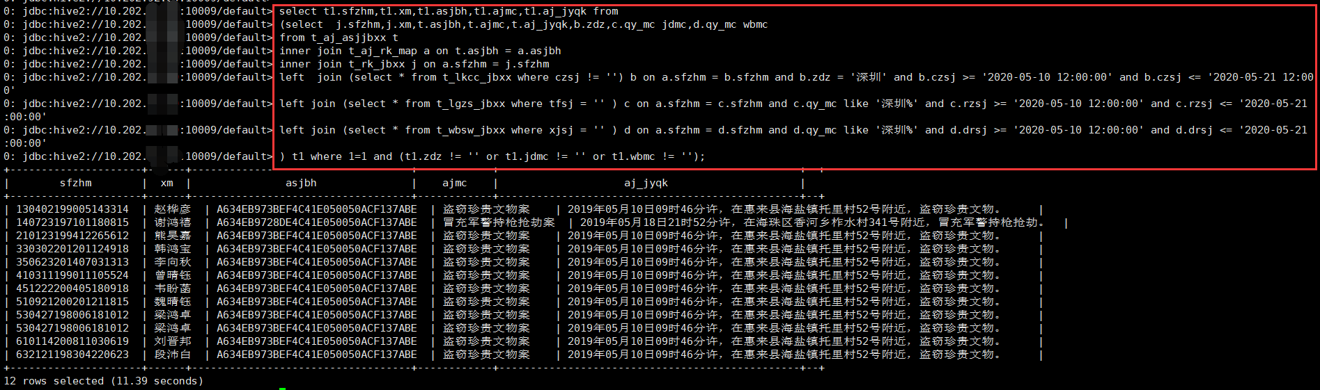

### 课后扩展

思考一下还有哪些数据关联性的场景，可以发现更多的疑似人员？SQL统计出来

## 实操七：大数据接力

在基于三权分立的数据分治共享，推动跨部门跨组织的数据融合下，数据分属不同的拥有者，各自使用的计算框架有可能各不相同，如何在Spark算好的中间结果，再通过greenplum MPP数据库，把只属于greenplum的数据，再次进行数据对比的操作。

### 前提条件

1. **已安装S3browser，并通过课程1获取的密钥进行登录**

### S3权限配置

1. **通过S3browser配置存储桶，使得指定桶拥有读取和写入权限**

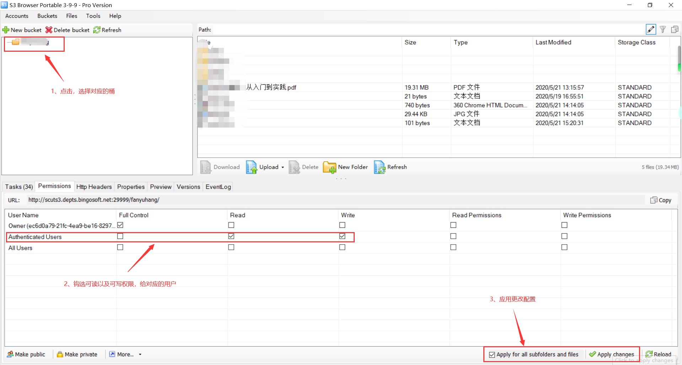

1. **创建目录，如（目录：t_rk_jbxx_result），用于存放后续经Spark处理后的数据，并提供给GP使用**

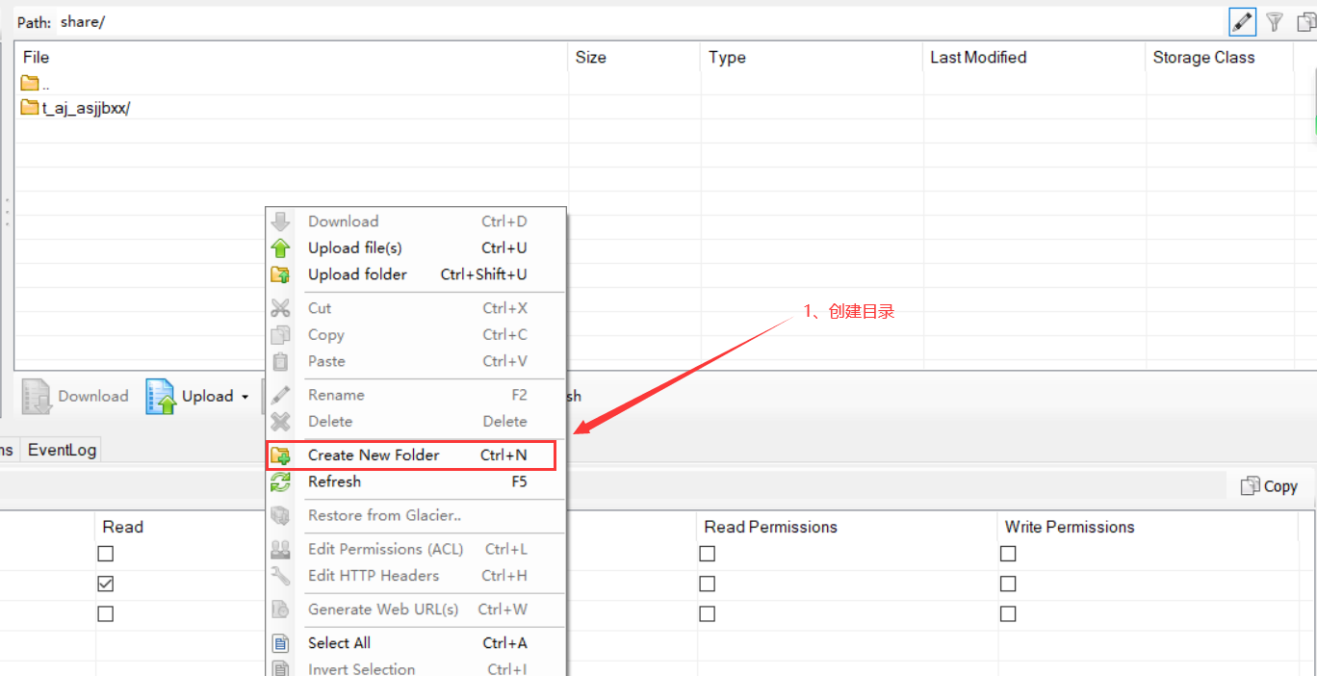

1. **修改新建目录权限，为可读可写（注：新建目录，均为未授权状态）**

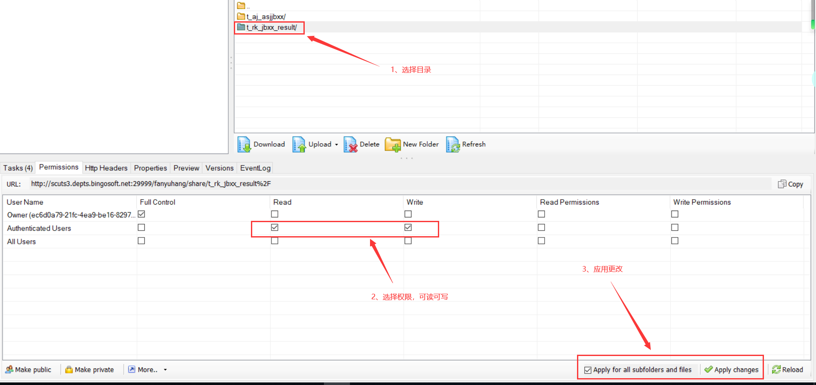

### 创建Spark-S3外部表

1. **登录Spark服务器**
   1. **在跳板机中，通过SSH连接Spark集群机器：**

ssh {username}@{ip}

示例：ssh user123@192.168.1.2

* 1. **输入命令后，按回车键，输入密码，即可完成登录，登录成功截图：**



1. **进入Spark-SQL命令行**
   1. **在Spark中，输入命令进行Spark连接（注意替换IP、端口及数据库名，端口默认10009）：**

**PS：IP为Spark主机IP，数据库名为Spark_DB名称**

beeline -u 'jdbc:hive2://{local}:10009/{dbName}' –n hive

示例：beeline -u 'jdbc:hive2://192.168.1.2:10009/default' –n hive

* 1. **登录成功效果**



1. **进行S3外部表创建，需要替换（表名、桶名和目录）**
   1. 参数{table_name}，自定义数据表名称；
   2. 参数{bucket}，根据个人存储桶名称进行命名；
   3. 参数{dir}，7.2中存储桶中创建文件夹的名称

drop table if exists {table_name};

create external table if not exists {table_name} (

sfzhm varchar(50) comment '身份证号码',

xm varchar(50) comment '姓名',

asjbh varchar(50) comment '案件编码',

ajmc varchar(50) comment '案件名称',

aj_jyqk varchar(50) comment '案件简要情况')

comment '' row format delimited fields terminated by '|'

lines terminated by '\n' stored as textfile location 's3n://{bucket}/{dir}/';

### 数据聚合写入S3目录

将犯罪前科团伙聚集信息进行聚合后写入到S3目录中

1. **执行数据写入外部文件系统S3命令：**
   1. 参数{table_name}，上一步骤，自定义表名

insert into {table_name}

select t1.sfzhm,t1.xm,t1.asjbh,t1.ajmc,t1.aj_jyqk from

(select j.sfzhm,j.xm,t.asjbh,t.ajmc,t.aj_jyqk,b.zdz,c.qy_mc jdmc,d.qy_mc wbmc

from default.t_aj_asjjbxx t

inner join default.t_aj_rk_map a on t.asjbh = a.asjbh

inner join default.t_rk_jbxx j on a.sfzhm = j.sfzhm

left join (select * from default.t_lkcc_jbxx where czsj != '') b on a.sfzhm = b.sfzhm and b.zdz = '广州' and b.czsj >= '2020-05-10 12:00:00' and b.czsj <= '2020-05-21 12:00:00'

left join (select * from default.t_lgzs_jbxx where tfsj = '' ) c on a.sfzhm = c.sfzhm and c.qy_mc like '广州%' and c.rzsj >= '2020-05-10 12:00:00' and c.rzsj <= '2020-05-21 12:00:00'

left join (select * from default.t_wbsw_jbxx where xjsj = '' ) d on a.sfzhm = d.sfzhm and d.qy_mc like '广州%' and d.drsj >= '2020-05-10 12:00:00' and d.drsj <= '2020-05-21 12:00:00'

) t1 where 1=1 and (t1.zdz != '' or t1.jdmc != '' or t1.wbmc != '');

1. **执行成功结果**

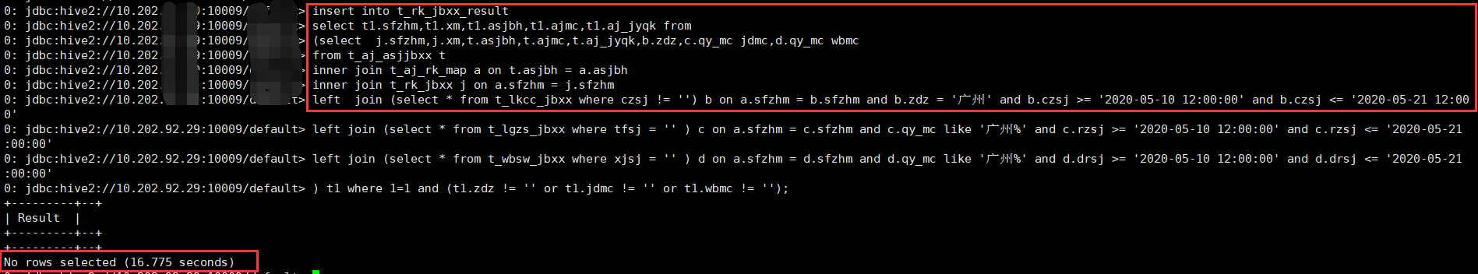

### Grennplum-S3外部表访问

1. **打开Navicat，选择PostgreSQL**



1. **填写连接信息，GP主机地址为:bigdata28.depts.bingosoft.net，端口号为25432，填写前期获取的个人GP账号及密码**



1. **创建外部表，需要替换（表名、桶名和目录）**
   1. 参数{table_name}，自定义数据表名称；
   2. 参数{bucket}，根据个人存储桶名称进行命名；
   3. 参数{dir}，7.2中存储桶中创建文件夹的名称

drop external table if exists {table_name};

create external table {table_name}(

sfzhm varchar(50),

xm varchar(50),

asjbh varchar(50),

ajmc varchar(50),

aj_jyqk varchar(500))

location('sss://10.202.92.12:81/{bucket}/{dir}/ config=/home/gpadmin/s3.conf')

format 'TEXT' (DELIMITER '|' ESCAPE 'OFF' NULL '')

ENCODING 'UTF8';

comment on column {table_name}.sfzhm is '身份证号码';

comment on column {table_name}.xm is '姓名';

comment on column {table_name}.asjbh is '案件编码';

comment on column {table_name}.ajmc is '案件名称';

comment on column {table_name}.aj_jyqk is '案件简要情况';

1. **执行成功结果**

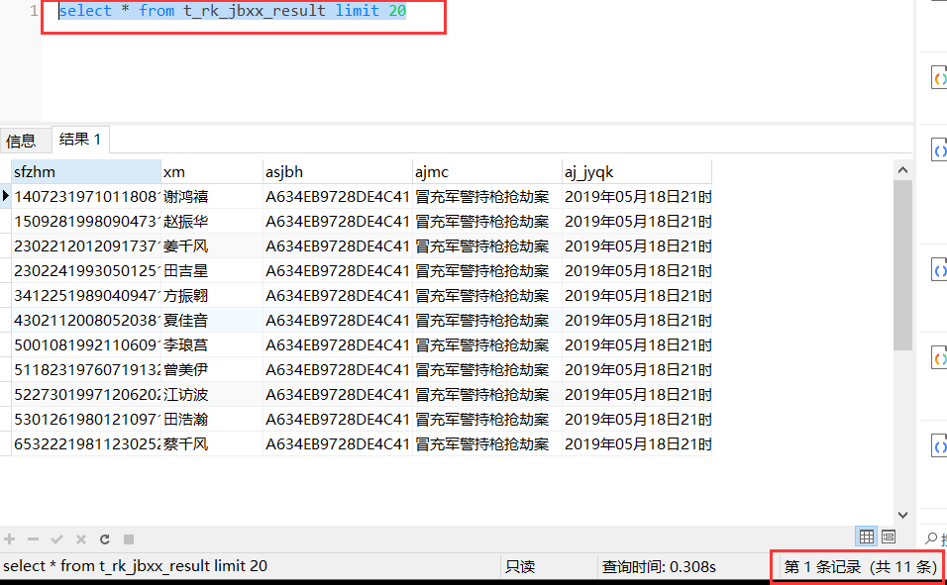

### 执行SQL创建GP数据表及插入语句

1. **创建数据表及写入语句，此处数据为在狱人员信息**

drop table if exists t_jy_jbxx;

create table t_jy_jbxx(

yj_bm varchar(50),

yj_mc varchar(50),

asjbh varchar(50),

sfzhm varchar(50),

gy_jssj timestamp

);

comment on table t_jy_jbxx is '人口基本信息宽表';

comment on column t_jy_jbxx.yj_bm is '监狱编码';

comment on column t_jy_jbxx.yj_mc is '监狱名称';

comment on column t_jy_jbxx.asjbh is '案事件编码';

comment on column t_jy_jbxx.sfzhm is '身份证号码';

comment on column t_jy_jbxx.gy_jssj is '关押结束时间';

INSERT INTO t_jy_jbxx(yj_bm, yj_mc, asjbh, sfzhm,gy_jssj) VALUES ('GD_0001', '广州监狱', 'A634EB9728DE4C41E050050ACF137ABE', '522730199712062028','2022-05-21 10:17:06');

INSERT INTO t_jy_jbxx(yj_bm, yj_mc, asjbh, sfzhm,gy_jssj) VALUES ('GD_0001', '广州监狱', 'A634EB9728DE4C41E050050ACF137ABE', '511823197607191327','2022-05-11 20:51:03');

INSERT INTO t_jy_jbxx(yj_bm, yj_mc, asjbh, sfzhm,gy_jssj) VALUES ('GD_0001', '广州监狱', 'A634EB973BEF4C41E050050ACF137ABE', '632121198304220623','2022-05-18 20:51:03');

1. **执行成功结果：**

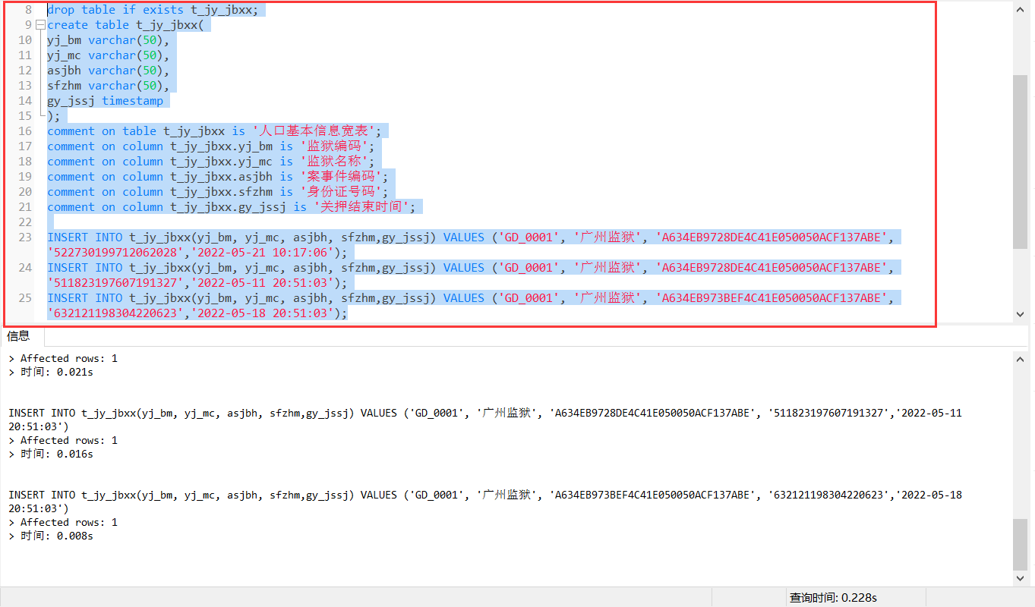

### 关联查出在狱人员

1. **正在关押的人员，也就是出狱时间大于当前时间的人员；**

select * from {table_name} t where t.sfzhm in (select sfzhm from t_jy_jbxx where gy_jssj > now());

1. **如图，获取到返回数据2条，因此2人，出现身份被冒用问题：**



### 课后扩展

仿造坐牢人员数据，建一张拘留记录表数据，把正在拘留人员也排除在嫌疑人外。

表结构如：身份证号码、姓名、拘留开始时间、拘留结束时间，拘留原因

## 实操八：算完之后怎么办？

在Spark等大数据计算框架算好的数据，一般不会让最终应用通过JDBC的方式，高并发的访问集群，读取数据，因为Spark的应用场景不适合高并发、和实时读写。此时数据就要导出到合适实时读取的数据库中，所以需要借助ETL工具，如sqoop。

### 前提条件

1. **已完成实操7.4**
2. **已获取到Mysql主机IP、个人Mysql用户名及密码**

### 创建MySQL数据表

1. **登录MySQL数据库**

mysql -h 10.202.92.28 –D {db_name} –u{db_user} –p{db_passwd}

1. **登录成功，可以看到连接的数据库名称（如图：数据库名称bingo）：**

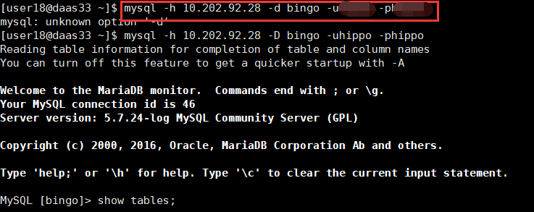

1. **创建数据表**
   1. 参数{table_name}，MySQL数据库自定义表名

create table {table_name} (

sfzhm varchar(50) comment '身份证号码',

xm varchar(50) comment '姓名',

asjbh varchar(50) comment '案件编码',

ajmc varchar(50) comment '案件名称',

aj_jyqk varchar(500) comment '案件简要情况');

1. **执行成功返回信息：**

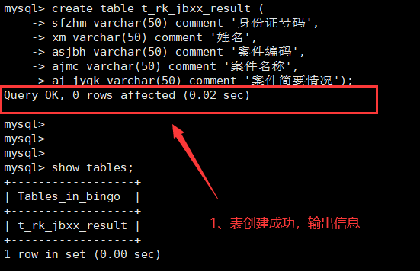

### 数据导出到MySQL

1. **将7.4中的聚合数据从S3导出到MySQL中：**
   1. 参数{table_name}，MySQL数据库自定义表名，8.2创建的MySQL数据表；
   2. 参数{db_name}，MySQL数据库名称；
   3. 参数{db_user}，MySQL连接用户名；
   4. 参数{db_passwd}，MySQL连接密码；
   5. 参数{hive_db}，hive数据库名称
   6. 参数{hive_tablename}，hive数据表名称，7.3创建的S3外部表名

sqoop export --connect jdbc:mysql://10.202.92.28:3306/{db_name} --driver com.mysql.jdbc.Driver --password “{db_passwd}” --username {db_user} --table {table_name} --num-mappers 1 --hcatalog-database {hive_db} --hcatalog-table {hive_tablename}

1. **查看数据导入到MySQL的结果：**

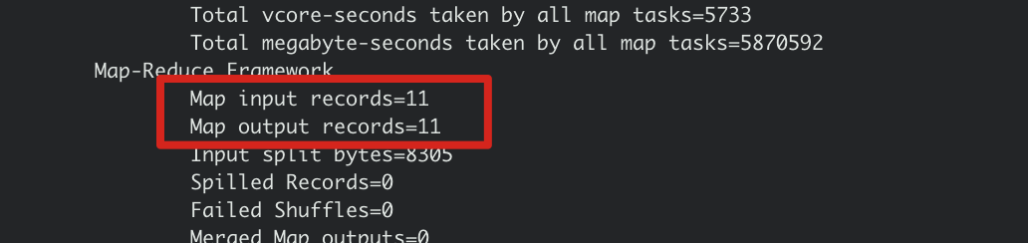

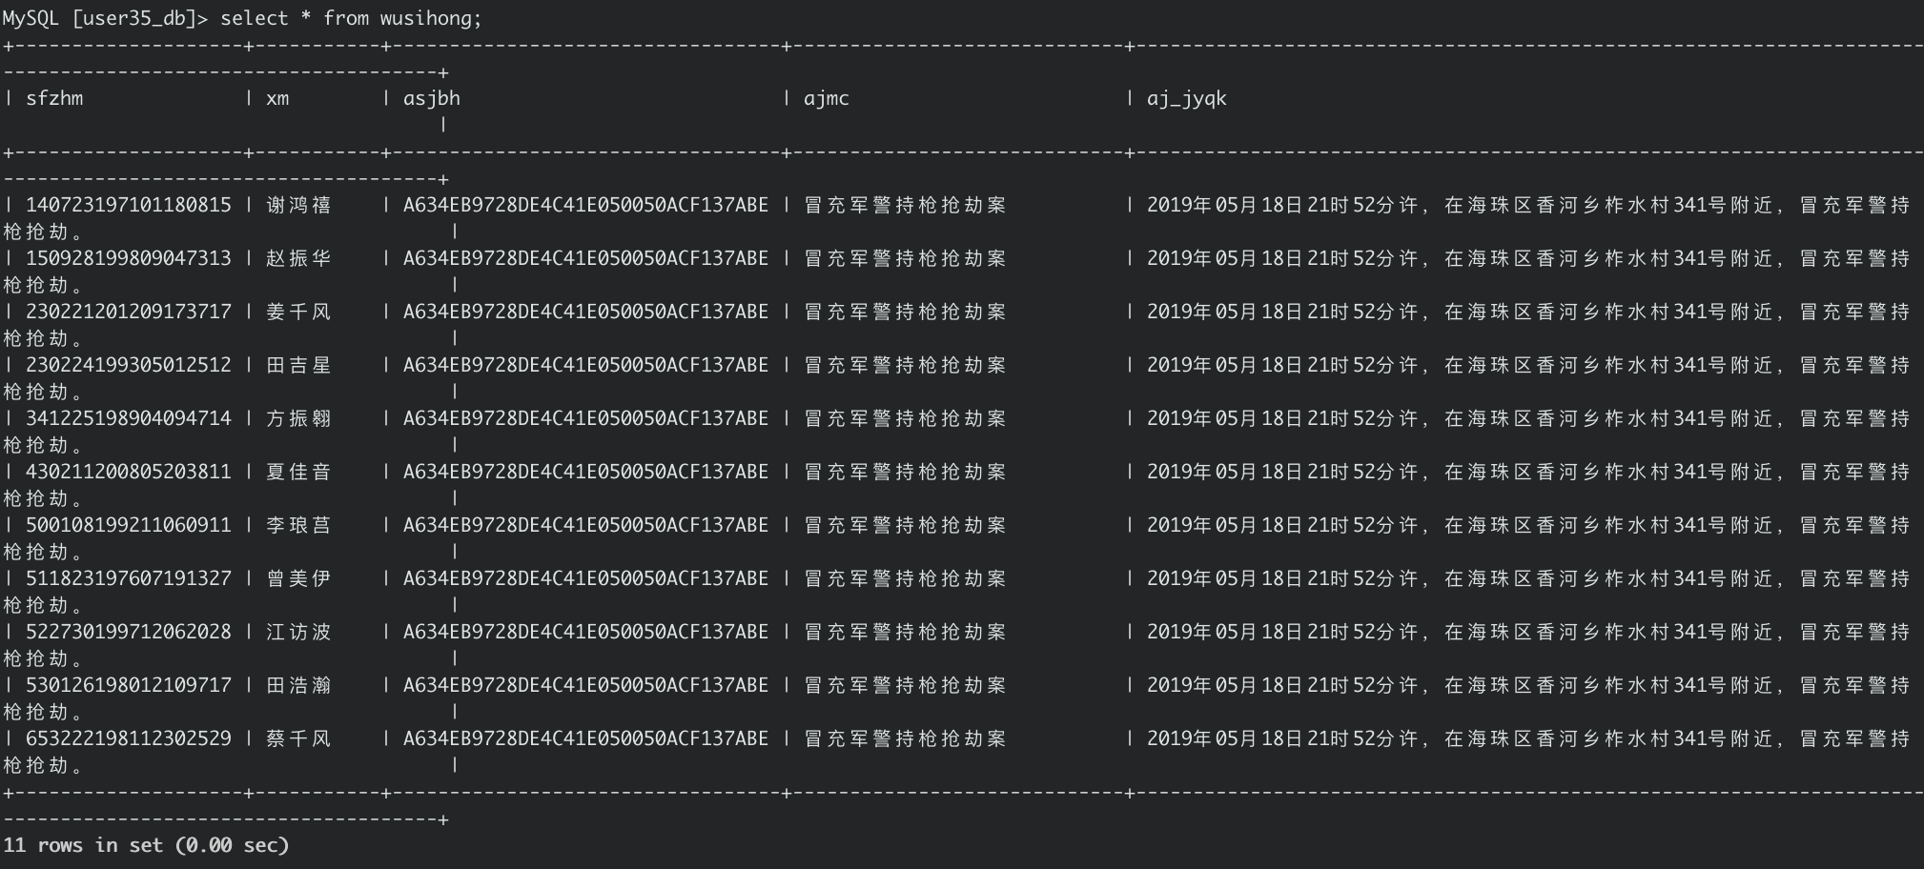

### 课后扩展

在Greenplum创建一个表，从spark把数据导出到刚刚创建的Greenplum表中。